

本科毕业设计（论文）

《灾后临时安置点智慧水电管理与环境监测系统》

姓 名 | 王杰
学 号 | 202207054223
学 院 | 计算机科学与工程学院
专 业 | 物联网工程
指导教师 | 黄成玉
职 称 | 副教授

2026年05月20日

应急管理大学
毕业设计（论文）原创性声明

本人所提交的毕业设计（论文）《灾后临时安置点智慧水电管理与环境监测系统》，是在导师的指导下，独立进行研究工作所取得的原创性成果。除文中已经注明引用的内容外，本毕业设计（论文）不包含任何其他个人或集体已经发表或撰写过的研究成果。对本文的研究做出重要贡献的个人和集体，均已在文中标明。
本声明的法律后果由本人承担。

毕业设计（论文）作者（签名）： 指导教师（签名）：
年 月 日 年 月 日

毕业设计（论文）版权使用授权书

本毕业设计（论文）作者完全了解应急管理大学有权保留并向国家有关部门或机构送交毕业设计（论文）的复印件和磁盘，允许论文被查阅和借阅。本人授权应急管理大学可以将毕业设计（论文）的全部或部分内容编入有关数据库进行检索，可以采用影印、缩印或其它复制手段保存、汇编毕业设计（论文）。

毕业设计（论文）作者（签名）： 指导教师（签名）：
年 月 日 年 月 日

摘 要
我国自然灾害频发，灾后临时安置点的供水供电和环境安全一直是管理的难点。目前大多数安置点仍然靠人工巡查来发现问题，效率低、不及时。针对这个问题，本文设计了一套结合传感器采集、无线通信和远程管理的监测系统，能实时查看安置点的温湿度、PM2.5、空气质量、用电电流和用水流量，并在异常时自动控制风扇、舵机、蜂鸣器和LED指示灯。
系统选取STM32F103C8T6做终端主控，连接DHT11、GP2Y10、MQ-135、ACS712和YF-S401五类传感器。ESP32做WiFi网关，通过MQTT协议把数据传到巴法云平台。上位机分成两块：Qt桌面端给工作人员用，能看历史数据、设阈值、远程控制设备；Web看板给安置群众看，大字显示当前环境状态和水电剩余量。
系统设计了三级预警联动规则：针对每个传感器设预警值和告警值，加入滞回判断和连续确认来防止误报。六个传感器里取最差的那个级别作为系统的整体级别，然后自动控制LED颜色、风扇启停、蜂鸣器响声节奏和舵机开关窗。针对温度+PM2.5、PM2.5+AQ、水流+电流这三组危险组合，还加了组合告警。同时利用电流积分和流量累计算出了剩余水电量。每个执行器可以手动遥控，手动模式5分钟没收到新指令就自动切回自动，防止忘关。
经过连续运行测试，系统工作稳定，传感器数据比较准确，MQTT通信延迟在几秒内，报警能在3秒左右响应。整体上能满足安置点日常监测的需要。

关键词：灾后临时安置点；物联网；环境监测；水电管理；三级联动预警；MQTT

ABSTRACT
Natural disasters occur frequently in China. In post-disaster temporary shelters, water and power supply and environmental safety are critical challenges. Currently, most shelters still rely on manual patrols, which are slow and often miss problems. This thesis presents a monitoring system that combines sensor data collection, wireless communication, and remote management to monitor temperature, humidity, PM2.5, air quality, current, and water flow in real time, with automatic actuator control when anomalies are detected.
The system uses STM32F103C8T6 as the main controller, connected to DHT11, GP2Y10, MQ-135, ACS712, and YF-S401 sensors. An ESP32 serves as the WiFi gateway, transmitting data to the Bemfa Cloud platform via MQTT. Two user interfaces are provided: a Qt desktop application for staff with historical data, threshold settings, and remote control; and a web dashboard for disaster victims with large-text environmental readings and resource remaining displays.
A three-tier threshold linkage system with hysteresis control and continuous trigger confirmation drives automatic actuator responses. Combined alarm rules handle temperature+PM2.5, PM2.5+AQ, and water flow+current hazard scenarios. Water-electricity remaining simulation runs on current integration and pulse accumulation. Each actuator supports manual remote override with a 5-minute watchdog auto-revert.
Continuous operation testing shows the system runs stably with reasonable sensor accuracy, MQTT latency within seconds, and alarm response around 3 seconds.

Keywords: Post-Disaster Shelter; Iot; Environmental Monitoring; Utility Management; Three-Tier Linkage Warning; Mqtt

目 录
第1章 绪论 1
1.1 研究背景与意义 1
1.2 国内外研究现状 1
1.2.1 物联网环境监测相关研究 2
1.2.2 安置点管理与水电监测 2
1.2.3 现有方案的问题 2
1.3 本文主要工作 3
1.4 章节安排 4
第2章 系统需求分析 4
2.1 功能需求 4
2.2 非功能需求 6
2.3 硬件与通信约束 6
第3章 系统总体设计 7
3.1 技术选型 7
3.2 系统架构 7
3.3 硬件设计 8
3.4 软件设计 11
3.5 通信协议 13
3.6 数据库设计 14
第4章 系统详细设计与实现 15
4.1 传感器驱动与数据采集 15
4.2 执行器控制 16
4.3 三级联动预警机制 17
4.4 水电剩余量模拟 19
4.5 手动/自动切换与看门狗 21
4.6 ESP32边缘网关 21
4.7 Qt桌面端 23
4.8 Web看板 26
第5章 系统测试 28
5.1 传感器模块测试 28
5.2 通信测试 29
5.3 报警联动测试 30
5.4 连续运行测试 30
5.5 测试小结 31
结论 32
参考文献 33
致谢 35
附录A 数据库表结构 36
附录B 通信协议帧格式 38
B.1 上行完整JSON示例 38
B.2 下行控制指令格式 38
B.3 告警码速查表 38
B.4 动作标志位（actn）编码 39

第1章 绪论

1.1 研究背景与意义
我国每年都会遭受地震、洪涝、台风等自然灾害。以2024年为例，全国因灾紧急转移安置的人数达到数百万人次。灾害发生后，政府会搭建临时安置点接收受灾群众，这些安置点往往要运行数周甚至更长时间。在此期间，水和电能不能断，室内环境不能太差，否则群众的基本生活就没法保障。
但根据对实际安置点管理情况的了解，目前大部分安置点还是靠工作人员每天巡查几次、发现问题后再去处理。这种方式有几个天生的缺陷。一是夜里和恶劣天气时巡查很难到位，环境出了问题可能几个小时才发现。二是水电用量全靠人工抄表，管理人员没法实时知道还剩多少水和电，提前做补给决策缺少数据支撑。三是环境监测和设备控制是分开的——巡查发现屋里太闷，还得跑过去手动开窗或开风扇，中间耽误的时间对受灾群众来说就是实实在在的不舒服。
最近几年，随着传感器价格下降和WiFi覆盖的普及，用物联网技术做环境监测已经不是什么难事。MQTT协议因为报文小、实现简单、适合单片机用，在嵌入式设备上云这个场景下用得越来越多。Qt能做桌面软件，前端技术能做Web大屏，这些工具都很成熟。所以，把这些现成的技术组合起来，做一套针对安置点场景的监测系统，技术上已经可行了。
本文就是在这个思路下，设计并实现了一套面向安置点的水电管理和环境监测系统。核心想法是：让传感器替人去24小时盯着环境参数，数据通过WiFi自动传到管理人员电脑上和群众看的大屏上，环境一异常系统就自动开风扇、开窗户、亮警报灯，不用等人来操作。

1.2 国内外研究现状

1.2.1 物联网环境监测相关研究
用物联网做环境监测，这方面的研究已经很多了。在硬件终端这块，刘建国等用STM32搭建了一个多传感器环境监测原型，验证了Cortex-M3这种级别的芯片完全能带动六路以上的传感器同时采集。ST官方发布的STM32F103数据手册里也详细给出了ADC的多通道切换时序和GPIO的配置方法。
通信协议方面，MQTT现在基本是物联网数据传输的标准协议了。它采用的是发布/订阅模式，不像HTTP那样要频繁建立连接，报文开销很小（最少只要2个字节），还能选三种QoS等级，特别适合单片机和WiFi模块这种资源不怎么够用的设备。陈伟等做过对比实验，发现在同样网络条件下，MQTT无论是延迟还是丢包率都比HTTP好不少。
国外的研究方面，Yassein等系统地比对了CoAP、MQTT、AMQP、HTTP这几种物联网协议，结论是MQTT综合表现最好。Fahim等用ESP32加MQTT做了一个低成本气象站，实地跑了72小时，数据丢包率很低。Sulaiman等专门研究过ACS712电流传感器漂移的问题，提出了一套滤波加卡尔曼的方法，把误差降了九成以上。
国内的应用案例也不少。宋晓宇等用STM32配ESP8266连云平台搞了个实验室环境监测。杨阳等用类似方案做机房监控，50个节点跑了一个月没出问题。赵亮等在物联网平台上做了应急管理系统，讨论了怎么把传感器数据融入应急决策。

1.2.2 安置点管理与水电监测
在应急管理领域，赵志强系统地研究过灾后安置点的规划和管理，说得很直白——信息化跟不上是安置点管理质量上不去的主要原因。顾沈兵等在一个社区做了自然灾害监测预警的示范，验证了多传感器加分级预警这套思路在实际中是走得通的。
水电监测这块，周涛等给智慧园区做过多参数环境监测，里面包括了电流和水流采集。孙浩然等用Qt和MQTT做了监控桌面端，能看实时数据也能下发指令。黄志强等基于ESP32做了WiFi网关，把UART接收、WiFi重连、MQTT上传这几个关键步骤讲得很清楚。
Zeng等梳理中国农村应急避难场所的研究时也提到，智能化监测手段的缺失是国际上都面临的问题。

1.2.3 现有方案的问题
看了一圈下来，我觉得现有方案有几个地方不够贴合安置点的实际。一是大部分系统要么做环境监测要么做水电计量，放在一起做的少，而安置点场景恰好两个都要。二是报警逻辑普遍比较简单——超过阈值就报、降回来就恢复——实际中传感器值在阈值线附近反复横跳的情况很常见，不做滞回的话一天能报几十次假警。三是界面都做成统一的一套，但安置点里工作人员和群众想看的东西差别很大：工作人员需要详细数据和操作权限，群众只需要知道"现在安不安全、水电还够不够"。
本文就是针对这几个问题来做的：把环境参数和水电计量做在一个系统里，加了滞回和连续确认来减少误报，然后分别给工作人员和群众各做一套界面。

1.3 本文主要工作
本文做的工作分五部分。
第一，分析了安置点环境监测和水电管理的需求，确定了要采集六个参数（温度、湿度、PM2.5、空气质量、电流、水流），要控制四种设备（LED灯、风扇、蜂鸣器、舵机），要有两套上位机界面。
第二，做了整体方案设计。确定了STM32+ESP32+巴法云+Qt+Web这五块的技术栈，设计了硬件接线方案和供电方案，定了一套JSON通信格式，设计了SQLite数据库的表结构。
第三，写了STM32那边的程序。主要是五个传感器的驱动、四种执行器的控制、三级联动判断的逻辑、水电剩余量的积分算法，还有串口收发JSON数据。碰到几个坑——ACS712零漂、DHT11偶发卡死、GP2Y10空载读数偏高、LED红灯微亮、OLED切页闪——都解决了。
第四，写了ESP32的程序和两套上位机。ESP32负责串口收数据、WiFi连网、MQTT上传下发。Qt桌面端做了六个页面，Web看板做了三栏布局加Toast弹窗加一键求助。
第五，做了测试。传感器逐个测了精度，通信测了延迟和断线恢复，联动报警测了各级别触发和组合告警，最后整机连续跑了一天。

1.4 章节安排
第1章是绪论，就是本章。第2章写需求分析。第3章写总体设计，包括芯片选型、硬件接线、通信协议、数据库。第4章写具体的实现过程，按模块展开。第5章写测试。最后是结论，总结一下做了什么、哪里还有不足。

第2章 系统需求分析

2.1 功能需求
这系统从下到上分成四层：传感器采集层、执行器控制层、ESP32网关层、上位机软件层。每一层要干什么，具体如下：
传感器采集层。需要实时采集六个参数。（1）温度湿度：用DHT11，采样周期1秒。DHT11通信有时候会出错，程序不能因为一次通信失败就卡住。（2）PM2.5：用GP2Y10，这个传感器是脉冲驱动的，要先亮LED再采ADC，采样完关LED，10毫秒一个周期。读数要做滑动平均滤波。（3）空气质量：用MQ-135，输出是模拟电压，要做低通滤波让数据平滑一点。MQ-135要预热一会儿读数才稳定。（4）电流：用ACS712，这个传感器50Hz工频干扰比较明显，需要多采一些点做平均来消除。另外它还有个零点漂移的问题，需要处理。（5）水流：用YF-S401，内部是个霍尔传感器，水流带动转子转一圈出一个脉冲。用单片机的外部中断来数脉冲，450个脉冲对应1升水。中断服务函数里不要做浮点运算。（6）OLED显示：0.96寸的SSD1306，用软件模拟I2C来驱动。四行轮着显示温度和湿度、PM2.5和AQ、水流、电流，300毫秒刷新一次。刷新的时候不要清全屏，只盖写四行数据就行，不然会闪。
执行器控制层。设了四种执行器。（1）SG90舵机控制窗户角度：正常情况下关着(0°)，环境告警的时候开到90°通风。（2）直流风扇：环境预警或告警的时候自动转。如果水流和电流同时异常，风扇要强制关掉（防止水流到带电设备上）。（3）有源蜂鸣器：预警的时候每2秒滴一下，告警的时候响滴滴滴的连音。两种声音不一样，光听就能知道是什么级别。（4）三色LED：绿灯正常、黄灯预警、红灯告警，一眼能看出状态。红灯用的是PA15脚，这个脚默认被JTAG占着，得先把JTAG禁掉才能正常当GPIO用。
每个执行器都要能远程手动控制。手动控制优先于自动联动。手动之后如果5分钟没有收到新指令，自动切回联动控制，防止有人操作完忘了恢复。
SP32网关层。ESP32夹在STM32和云端之间，要做四件事。（1）通过UART接收STM32发过来的JSON数据，用换行符分包，缓存最新的一条。（2）连上WiFi，每2秒把缓存的最新数据通过MQTT发到云平台。（3）接收云平台下发过来的控制指令，转发给STM32。（4）WiFi断了要能自动连回来，MQTT断了也要重连。重连的时候要先检查WiFi状态再连MQTT，不然MQTT会反复失败。
上位机软件层，分两块。
Qt桌面端给工作人员用。要有登录功能（管理员和普通用户两种角色）。主界面有六个标签页：实时监控（六个传感器卡片加趋势图）、水电管理（电池水箱显示加水电趋势）、历史数据（按时间查历史曲线，能导出Excel）、告警管理（告警列表加筛选，能看Web端发来的求助）、设备管理（远程设阈值、开关执行器、看操作日志）、系统设置（账号信息和连接状态）。
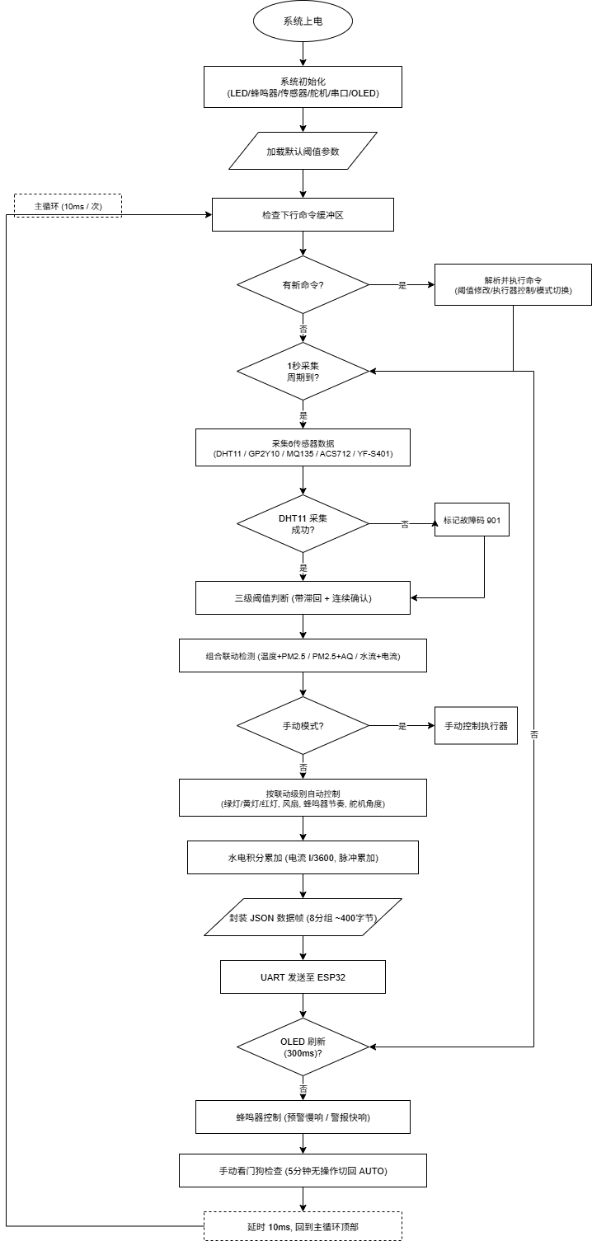
Web看板给安置群众看。设计上要大字体、颜色一目了然（绿/黄/红）、水电剩余量最显眼。三栏布局：左边环境监测（四个指标卡片加24小时天气预测）、中间水电（电池动画加水箱动画加消耗趋势图）、右边告警（执行器状态加告警列表）。环境变差的时候右下角弹窗提醒，10秒自动消失。底部放一
个SOS求助按钮，用户点击后管理人员便可收到求助信息。

图2-1 系统业务流程图

2.2 非功能需求
对实时性的要求：传感器1秒采一次，从传感器值变化到上位机看到变化大概几秒，报警从触发到执行器动作在3秒以内。
可靠性方面：系统能7×24小时一直跑，WiFi和MQTT断了要能自动恢复。数据要写到数据库里存着，别丢。
扩展性：以后可能要加更多传感器，通信格式要预留空间。阈值参数全部能远程改，不用重新烧固件。
安全性：桌面端要能区分管理员和普通用户，密码不能明文存。远程操作要记日志，知道谁在什么时间操作了什么设备。

2.3 硬件与通信约束
硬件方面的限制。主控是STM32F103C8T6，主频72MHz，SRAM 64KB，Flash 128KB。三个传感器（ACS712、MQ-135、GP2Y10）共用一个ADC1的三个通道，每次采集前要切换通道。ESP32是双核240MHz、520KB SRAM，带WiFi和蓝牙。
通信方面的限制。STM32和ESP32之间用UART，115200波特率、8N1。ESP32通过WiFi连网，MQTT连巴法云服务器（bemfa.com），TCP端口9501。Qt端和Web端各自通过MQTT订阅数据主题。
软件方面的限制。STM32代码用Keil MDK开发，编译器是ARMCC v5，这个编译器对中文注释的支持不怎么样，中文注释里的某些字节可能被当成`/*`或`*/`导致编译报错，所以中文注释统一用`//`。ESP32用Arduino IDE开发。Qt端用Qt 6框架。Web端纯前端技术，不依赖后端服务器。

第3章 系统总体设计

3.1 技术选型
主控芯片。选了STM32F103C8T6。原因：72MHz主频够用、64KB SRAM够存运行时变量、外设资源覆盖了全部需求——三路ADC、一个高级定时器做PWM、外部中断做水流脉冲计数、USART做串口通信。面包板操作方便便携，后续对系统可方便加入其他硬件。
WiFi网关。选了ESP32-WROOM-32。原因：自带WiFi和蓝牙、240MHz双核、Arduino生态成熟、社区资源多、UART接口直接和STM32对接。用Arduino IDE开发，依赖PubSubClient和ArduinoJson两个库。
云平台。选了巴法云。原因：免费的MQTT服务、支持TCP和WebSocket两种接入方式、不需要自己搭服务器、注册就能用。TCP端口9501给ESP32和Qt用，WebSocket端口9504给Web端用。
桌面端。选了Qt 6加C++17。原因：Qt自带的Charts模块能做实时曲线、Mqtt模块能连MQTT、Sql模块能操作SQLite，不需要东拼西凑第三方库。CMake做构建。
Web端。纯HTML+CSS+原生JavaScript。不想引入Vue或React这些框架，因为就一个页面，没必要。图表用Chart.js，MQTT用MQTT.js直连巴法云WebSocket。
数据库。选了SQLite 3。不需要装数据库软件，一个文件搞定，Qt自带SQLITE驱动。

3.2 系统架构
整个系统分成三层。
底层是STM32做感知和执行。五类传感器（DHT11、GP2Y10、MQ-135、ACS712、YF-S401）和四类执行器（SG90、风扇、蜂鸣器、三色LED）全挂在STM32上。还有一个OLED屏幕在本地显示四行数据，主要是调试用。STM32每1秒采一轮数据、做联动判断、控制执行器，然后把数据打包成JSON通过UART发给ESP32。
中间层是ESP32做网关。收到STM32的JSON后每2秒通过WiFi发到巴法云。同时它也订阅巴法云的控制主题，收到指令后转给STM32。
上层是巴法云加两个客户端。巴法云只管MQTT消息中转。Qt桌面端和Web看板都订阅同一个数据主题。Qt端还额外订阅一个求助主题用于接收群众的求助消息。控制和阈值下发走反向路径。
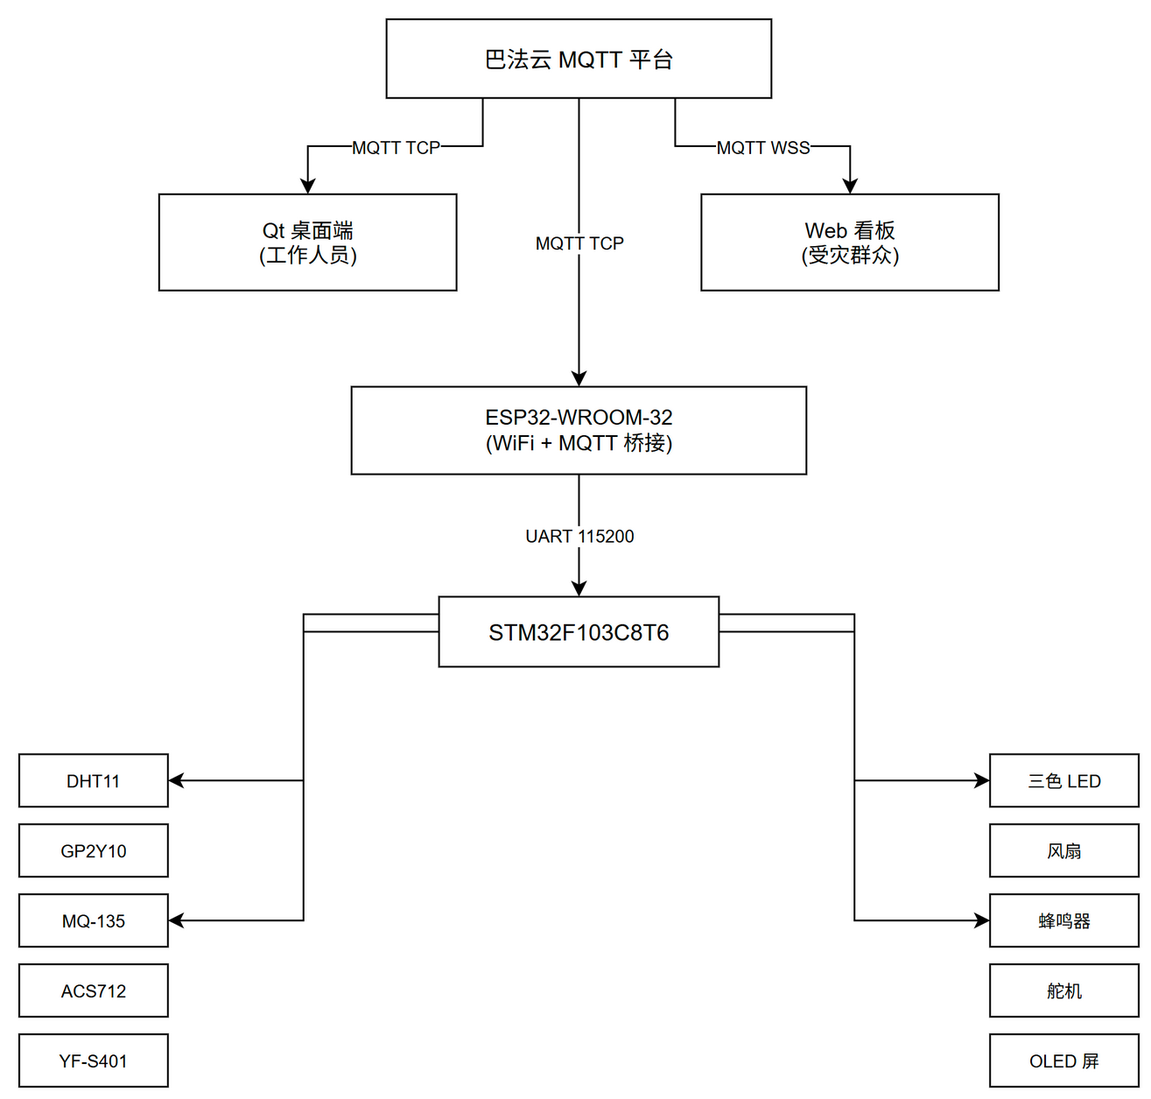
图3-1 系统总体架构图

3.3 硬件设计
3.3.1 引脚分配与模块连接
ADC通道分配。ACS712接PA0(ADC1_IN0)、MQ-135接PA1(ADC1_IN1)、GP2Y10接PA2(ADC1_IN2)。三个传感器共用一个ADC，每次采样前要显式切换通道、重新配采样时间（55.5个周期），而且头两次转换结果要丢掉（通道切换后的串扰）。

表3-3 硬件引脚分配
模块 | 信号 | 引脚 | 外设 | 供电 | 备注
DHT11 | 单总线 | PB13 | GPIO模拟时序 | 3.3V | 上拉4.7kΩ
GP2Y10 ADC | 模拟输入 | PA2 | ADC1_IN2 | 5V | 10ms脉冲驱动
GP2Y10 LED | 数字输出 | PB12 | GPIO | — | 高电平亮(NPN驱动)
MQ-135 | 模拟输入 | PA1 | ADC1_IN1 | 5V | 需预热
ACS712 | 模拟输入 | PA0 | ADC1_IN0 | 5V | 185mV/A, 零点2.5V
YF-S401 | 脉冲 | PA5 | EXTI5上升沿 | 5V | 450脉冲/L
OLED SCL/SDA | I²C | PB8/PB9 | 开漏模拟I²C | 3.3V | 上拉4.7kΩ
红LED | 数字输出 | PA15 | GPIO | 3.3V | 需禁用JTAG
绿LED | 数字输出 | PA11 | GPIO | 3.3V | —
黄LED | 数字输出 | PA12 | GPIO | 3.3V | —
蜂鸣器 | 数字输出 | PB14 | GPIO | 5V | 低电平响
风扇 | 数字输出 | PB6 | GPIO | 5V | 低电平转
SG90舵机 | PWM | PA6 | TIM3_CH1 50Hz | 5V | 500~2500µs
UART TX/RX | 串口 | PA9/PA10 | USART1 115200 | — | ↔ESP32 GPIO16/17

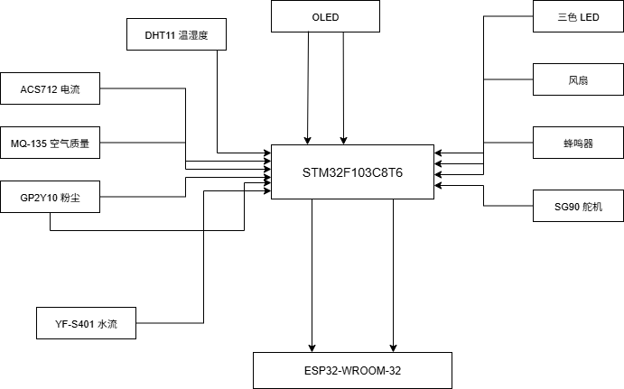

图3-2硬件连接图

3.3.2 关键设计亮点
GP2Y10脉冲驱动。红外LED不能一直亮着，会发热影响寿命。用PB12控制LED，以10毫秒为周期：亮0.32毫秒→在0.28毫秒时采样ADC→灭9.68毫秒→下一个周期。转接板上有1K和10K的分压电阻，ADC读到的值是实际电压的1/11，软件里要乘回去。
ACS712工频处理。50Hz的工频干扰在ADC读数上表现为周期性波动。取600个采样点（每个点间隔68微秒）刚好覆盖40.8毫秒，也就是两个完整的50Hz周期。取算术平均之后正负半周的波动相互抵消。另外这个传感器有个零漂问题——即使没有电流通过，ADC读到的也可能不是标准的2.5V，而且会随时间慢慢变。用了一个DC blocker一阶高通滤波来动态跟踪零点。
PA15引脚。PA15默认是JTAG的JTDI功能脚。上电后JTAG模块占着这个脚，GPIO驱不动，红灯会微亮。解决办法是在初始化时调用GPIO_PinRemapConfig把JTAG禁掉但保留SWD。这样PA15就能正常当GPIO用了，同时不影响调试（SWD走PA13和PA14）。

3.3.3 供电方案设计
供电。12V适配器进来→LM2596降压到5V→接到面包板电源模块。5V那路给MQ-135、舵机、风扇、GP2Y10+ACS712+水流传感器、ESP32供电。3.3V那路给OLED和DHT11供电。所有模块的GND全部接在一起（共地），不然参考电位不一样ADC读数会乱。
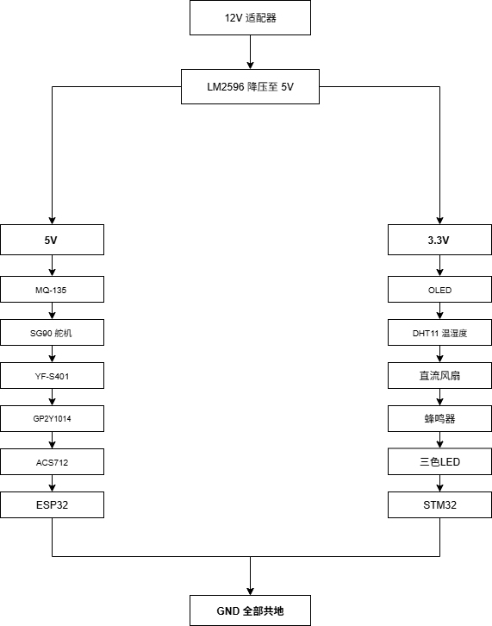
图 3-2 供电方案设计图

3.4 软件设计
STM32代码结构。用的前后台架构，不用RTOS。主循环大约10毫秒跑一圈，靠SysTick延时累加来精确计时——每次加10毫秒，累计够1000毫秒就触发一次传感器采集和阈值判断，够300毫秒就刷新一次OLED。后台有几个中断：USART1的RXNE中断负责接收串口数据放到环形缓冲、EXTI5的中断数水流脉冲、SysTick中断提供时基。
ESP32代码结构。用的Arduino标准loop架构。主循环干四件事：检查MQTT连接状态（断了就重连，重连前先看WiFi还在不在）、处理MQTT消息（client.loop）、从Serial2读STM32的数据（按换行符分包缓存）、每2秒检查有没有新数据要上传。MQTT消息到达时在callback函数里处理——先过滤掉自身上行数据和th_sync消息，然后判断指令格式再转发给STM32。
Qt桌面端结构。用的MVC模式。Model层是SensorData结构体和DatabaseManager数据库管理类。View层是一个MainWindow加六个页面（QStackedWidget切换），还有俩自绘控件BatteryGauge和TankGauge。Controller层靠Qt的信号槽，MQTT消息一来就触发JSON解析→更新页面→写数据库的连锁操作。MQTT通信封装在Mqtt类里，断了自动重连，间隔指数递增（3秒、6秒、12秒...最大60秒）。
Web看板结构。单页面应用。页面加载后通过MQTT.js连巴法云WebSocket，订阅数据主题。消息来了先由normalizePayload函数统一格式，然后分别调updateMetrics更新环境卡片颜色、updateResources更新水电动画、updateActuators更新执行器状态、updateAlarms更新告警列表和弹Toast。
数据流。上行：传感器→STM32采集滤波→JSON封装(400~500字节，8个分组)→USART1→ESP32 Serial2缓冲→2秒定时MQTT发布→巴法云→Qt+Web订阅。下行：Qt/Web MQTT发布→巴法云→ESP32订阅回调→过滤+格式判断→UART发给STM32→STM32解析执行。
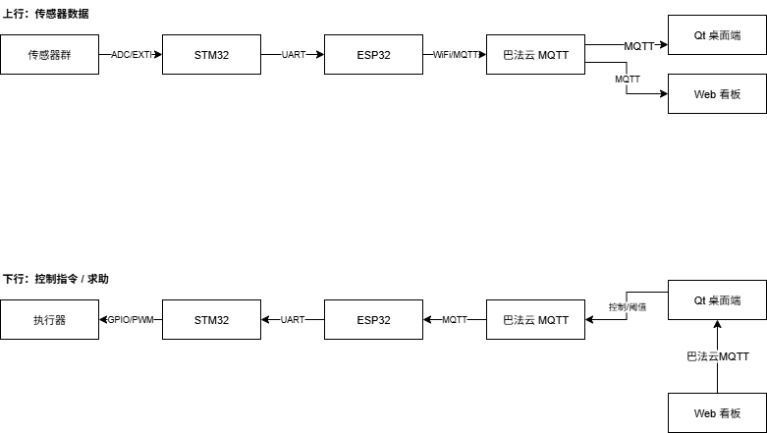
图3-4 数据流图

3.5 通信协议

所有数据交换都用JSON。上行和下行共用test001up这个主题。
3.5.1 上行数据帧
上行数据帧（STM32→ESP32→云端，每秒一帧，ESP32转发间隔为2秒），包含8个部分：
- `sen`：传感器值。t(温度℃)、h(湿度%)、pm(PM2.5 μg/m³)、aq(空气质量)、f(水流 L/min)、i(电流 mA)
- `res`：水电资源。bp(电量%)、wp(水量%)、tu(已用mAh)、wu(已用水cL)、br(剩余mAh)、wr(剩余cL)、ps(负载状态0/1/2)、bc(电池容量)、tc(水箱容量)、bt(预估可用分钟)、wt(预估可用分钟)
- `lv`：联动级别。link(系统级别0/1/2)、env(环境级别0/1/2)、d(6传感器级别数组)
- `act`：执行器状态。bz(蜂鸣器)、fan(风扇)、svo(舵机角度)、led([红,绿,黄])
- `mod`：手动模式标志。gl(全局)、bz/fan/svo/led分别
- `alm`：活跃告警码数组。空数组=无告警
- `actn`：自动措施位掩码
- `flt`：故障码数组。如901=DHT11离线

3.5.2 下行控制帧
下行控制（云端→ESP32→STM32），兼容四种格式：
- 单数字0~8：0蜂关/1蜂开/2窗开/3窗关/4扇开/5扇关/6灯开/7灯关/8全局复位
- JSON控制：`{"code":4,"name":"风扇开启"}`
- JSON阈值：`{"th":{"ta":38,"pa":150}}`，只下发告警值，预警值STM32自动算
- 新协议命令：`{"cmd":"mode","val":"AUTO"}`等
- 旧KKVVV格式：`tr35`（兼容旧工具）

3.5.3 阈值修改与同步
阈值下发规则。Qt端只设告警阈值（ta/tb/ha/hb/pa/aa/ca/fa），STM32接收到后自动用derive_warn_from_alarm函数推导预警值：温度预警=告警-6(上)/+8(下)、湿度预警=告警-15(上)/+10(下)、PM2.5/AQ/水流预警=告警/2、电流预警=告警×2/3。这样Qt和STM32之间不会出现阈值不一致的情况。旧的预警阈值直接下发命令（tr/tc等）也保留兼容。

3.6 数据库设计
数据库文件放在`D:\System_UI_Data\system_ui.sqlite`，Qt端的DatabaseManager类在第一次运行时自动创建目录和表。一共八张表。
- `sensor_samples`：每次收到MQTT数据就存一条。字段有ts(时间戳)、temp_c(温度)、humi_percent(湿度)、current_a(电流mA)、flow_l_min(水流L/min)、pm25_ug_m3(PM2.5)、air_quality(空气标签)、raw_json(原始JSON)。ts字段建了索引，查历史的时候快。
- `data`：和sensor_samples同时写入的简化表，只存六个数值字段不用JSON文本，给历史数据页做快速查询用。
- `alarm_info`：记录每次告警。alarm_time(开始时间)、end_time(结束时间，活跃告警为空)、sensor_name、alarm_content、level(严重/预警/求助)、status(active/resolved)、alarm_code。同一种告警不重复插入，升级才更新。Web求助也存这里。
- `device_info`：设备信息。device_id、device_name、device_type、location。
- `device_abnormal_records`：设备离线记录。超过8秒没收到数据就记一条，每秒更新离线时长。
- `remote_exec_logs`：远程操作日志。时间、设备、指令、结果。
- `daily_usage`：每日水电累计。以日期为主键。
- `users`：用户表。用户名、密码(加密)、角色。AuthService独立管理。

第4章 系统详细设计与实现

4.1 传感器驱动与数据采集
所有传感器的采集逻辑放在main.c的主循环里，每秒触发一次。下面逐一说明每个传感器的驱动要点。

4.1.1 DHT11温湿度
DHT11温湿度。用的是单总线协议，连在PB13上。通信过程：主机先把PB13拉低18毫秒作为起始信号→然后释放总线、切换PB13为输入模式→传感器回应80微秒低+80微秒高→然后连续发40位数据（湿度高8位+湿度低8位+温度高8位+温度低8位+校验和8位）。每一位数据的开头都是50微秒低电平，后面高电平持续约70微秒表示"1"、约26~28微秒表示"0"。接收完校验前四个字节加起来等不等于第五字节。关键处理：两个等待循环都加了超时（retry>200就退出），防止传感器坏了或线断了的时候程序一直卡在那里。DHT11读失败时标记dht_ok=0，上报故障码901，这轮的温湿度数据不用，等下一轮重试。

4.1.2 GP2Y10粉尘浓度
GP2Y10粉尘。夏普的这个传感器需要脉冲式工作。我用PB12控制红外LED，以10毫秒为一个周期：PB12输出高电平点亮LED、等0.28毫秒后通过PA2采ADC、再等0.04毫秒关LED、然后等9.68毫秒进入下一个周期。ADC的值先过10点滑动平均，然后乘以11（转接板上有1K和10K分压），得到传感器实际的输出电压（mV）。最后用公式算浓度：`dustDensity = (sensor_mV - 420) × 0.20`。这里420是无尘时的基准电压(mV)，这个值是用商家给的参考值校准的，之前用过200但偏小导致洁净空气下读数都有100~200。上限限在500μg/m³。

4.1.3 电流采集与漂流抑制
ACS712电流。ACS712ELCTR-05B是霍尔原理的电流传感器，5A量程，输出185mV/A，没电流时输出约2.5V。这个传感器最大的问题是两个：50Hz工频干扰和零点漂移。
工频干扰的解决方案是加大采样量。本来一般采几十次取平均，但50Hz的周期是20毫秒，如果采样的总时长覆盖完整的周期，正负半周累加就能抵消掉。所以我改成采600次，每次间隔68微秒，总时长约40.8毫秒，刚好覆盖两个工频周期，求算术平均后周期性噪声基本消除。
零点漂移的处理用了DC blocker：`baseline = baseline + 0.05 × (v_sample - baseline)`。这实际上就是个一阶高通滤波器，时间常数约20秒，能让基准值缓慢跟踪传感器的实际零点变化。另外加了15mA的死区，连续3秒低于15mA就直接归零，消除纯噪声的小幅抖动。主循环里还加了个5A以上的异常值过滤。

4.1.4 MQ-135与YF-S401
MQ-135空气质量。这个是半导体气体传感器，对多种有害气体（NH₃、CO₂、苯类）都有反应。PA1采ADC，16次取平均（100微秒间隔），然后过EMA低通滤波（α=0.2）让数据平滑一点。最后线性映射到0~500指数。这个传感器上电后需要一点时间预热，读数才会稳定下来。代码里还预留了Rs/Ro电阻公式计算的功能，以后如果要换成精确的ppm计算可以用。
YF-S401水流。水流传感器内部是个霍尔元件加转子，水流带动转子转，每转一圈输出一个脉冲。标称450个脉冲对应1升水。我把PA5配成EXTI5上升沿中断，中断函数里就干一件事——pulse_count加1，不做任何浮点运算（中断里做浮点运算一是慢、二是在ARMCC上有不确定性）。
TIM2每秒中断一次，把pulse_count的值转存到累计变量s_total_pulses里，然后清零。流量计算放在主循环里做：`flow_rate = (这一秒的脉冲数 × 60) / 450`，单位L/min。读s_total_pulses这个32位变量的时候用__disable_irq()/__enable_irq()包起来，防止读到一半被ISR打断导致数据错乱。为了演示方便，代码里加了FLW_SCALE=5放大系数，实际部署的时候改成1就行。
OLED显示。0.96寸的SSD1306，128×64像素，用PB8做SCL、PB9做SDA，软件模拟I²C协议（开漏输出加上拉电阻）。显示四行：温度+湿度、PM2.5+AQ、水流、电流。每300毫秒刷新一次。之前用OLED_Clear()清全屏再写新数据会明显闪一下，改成只盖写四行数据区（写四行空格再写四行新数据），就不闪了。

4.2 执行器控制
舵机。SG90用TIM3_CH1（PA6）驱动。配成50Hz PWM：1MHz定时器时钟/20000周期=50Hz。角度和脉宽的换算：`pulse = 500 + angle × 2000 / 180`。500μs对应0°，2500μs对应180°。环境告警的时候转到90°开窗，正常和预警的时候在0°关窗。
风扇。直接用PB6 GPIO控制，低电平转、高电平停。本来PB6还同时连了TIM4的PWM（用来做电机调速，是之前遗留的功能），现在风扇控制优先使用。当水流和电流同时超标的时候强制关风扇。
蜂鸣器。有源蜂鸣器，PB14低电平响。两种节奏：预警的时候用200个tick周期里面只响10个tick（大约响100毫秒停1.9秒），听起来是"滴——停——滴——停"的慢节奏。告警的时候用100个tick周期，0~10响、20~30再响一轮（约响10ms停10ms响10ms停70ms），滴滴滴的急促声。听声音就知道是哪种告警。
三色LED。PA11绿、PA12黄、PA15红，高电平亮。PA15得先禁JTAG，不然红灯关不掉（微亮）。正常亮绿灯，预警亮黄灯，告警亮红灯。手动模式下三灯全亮，告诉现场的人"现在有人在远程控制"。

4.3 三级联动预警机制
这是系统的核心控制逻辑。基本思路是：6个传感器各自判断当前是正常(0)、预警(1)还是告警(2)，然后看最差的那个，系统就按最差的级别来响应。

4.3.1 单传感器阈值判断与滞回
单传感器判断。温度和湿度是双向的——太高或太低都不行。其余四个只判断上限。每个传感器都有两条阈值线：预警线和告警线。
重要的是怎么防止边界抖动。如果就简单比较"超过预警察报、低于就恢复"，那传感器值在阈值线附近波动的时候一分钟能报十几次。我用了两个手段：连续确认和滞回。
连续确认的意思是：别一超过就报警。要连续3次（也就是3秒，每秒采一次）都超过预警线才算进入预警，连续5次超过告警线才算进入告警。降级也是一样——要连续3次低于恢复值才能从预警退回正常，连续5次低于恢复值才能从告警退回预警。
滞回的意思是：进入的线和退出的线不是同一条。退出要比进入的线低一点，留个缓冲区间。比如温度预警的进入线是32℃，退出线是30℃（滞回2℃）。每个传感器滞回量不一样：温度预警滞回2℃、告警滞回3℃；湿度都是5%；PM2.5预警滞回10、告警滞回20；AQ预警滞回15、告警滞回30；电流预警滞回1A、告警滞回2A；水流预警滞回2L/min、告警滞回3L/min。
系统级别。把六个传感器的级别取最大值，就是系统级别link_level。另外还单独取温湿PM2.5/AQ四个环境传感器的最大值叫env_level，给水电管理页用。
组合规则。设了三个组合判断。温度和PM2.5同时预警以上→强制提到告警级别，对应火灾风险（告警码200）。PM2.5和AQ同时预警以上→强制告警，对应烟雾污染（告警码201）。水流和电流同时预警以上→强制关风扇，对应管道异常漏水可能有触电风险（告警码202）。三个组合里前两个会提升整体告警级别，第三个只关风扇。
执行器联动表。正常→绿灯、电扇关、蜂鸣器关、窗户关(0°)。预警→黄灯、风扇开、蜂鸣器2秒慢滴、窗户关(0°)。告警→红灯、风扇开、蜂鸣器滴滴滴快响、窗户开(90°)。
告警码。定义了24个告警码，分三类。传感器类(100~159)：101~104是温度的预警和告警、111~114是湿度的、121~122是PM2.5的、131~132是AQ的、141~142是电流的、151~152是水流的。组合类(200~209)：200温度+PM2.5、201 PM2.5+AQ、202水流+电流。故障类(900~909)：901~905对应五个传感器的离线故障。每轮主循环都生成一个活跃告警码数组放在JSON的alm字段里发给上位机。
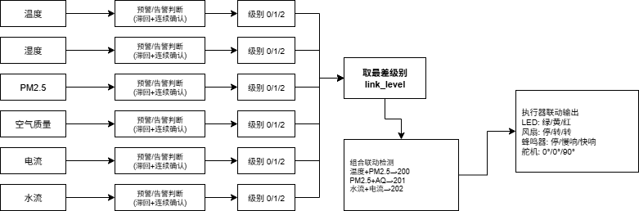
图4-1 三级报警示意图
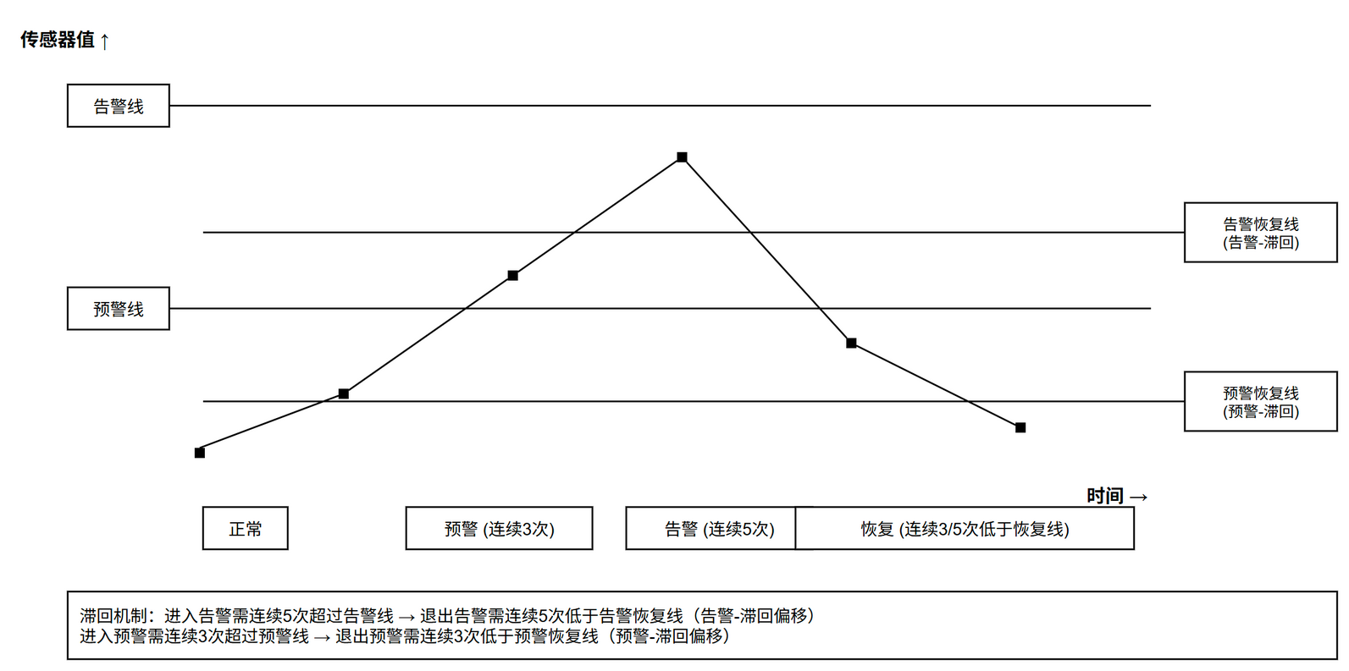
图 4-2滞回防抖示意图

4.3.2 系统级别判定
把六个传感器的级别取最大值，就是系统级别link_level。另外还单独去温室PM2.5/AQ四个环境传感器的最大值env_level,给水电管理页用。
表 4-1 系统级别判定表
正常级别 | 绿灯 | 黄灯 | 红灯 | 风扇 | 蜂鸣器 | 舵机（窗户）
正常（0） | 亮 | 灭 | 灭 | 停 | 停 | 0度
预警（1） | 灭 | 亮 | 灭 | 转 | 慢响 | 0度
警报（2） | 灭 | 灭 | 亮 | 转 | 快响 | 90度

4.3.3 组合联动规则

设了三个组合判断。温度和PM2.5同时预警以上，强制提到告警级别，对应火灾风险（告警码200）。PM2.5和AQ同时预警以上，强制告警，对应烟雾污染（告警码201）。水流和电流同时预警以上，强制关风扇，对应管道异常漏水可能有触电风险（告警码202）。三个组合里前两个会提升整体告警级别，第三个只管风扇。

表 4-2 联动规则判定表
组合名称 | 触发条件 | 联动动作 | 告警码
温度和PM2.5 | 同时预警以上 | 强制提到告警 | 200
PM2.5和AQ | 同时预警以上 | 强制告警 | 201
水流和电流 | 同时预警以上 | 强制关风扇 | 202

4.3.4 告警码体系

定义了24个告警码，分三类。传感器类（100-159）：101-104是温度预警和告警、111-114是湿度的、121-122是PM2.5的、131-132是AQ的、141-142是电流的、151-152是水流的。组合类（200-209）：200是温度加PM2.5、201是PM2.5加AQ、202是水流加电流。故障类（900-909）：901-905对应五个传感器的离线故障。每轮主循环都生成一个活跃告警码数组放在JSON的alm字段里发给上位机。

4.4 水电剩余量模拟
安置点场景下，群众最关心的除了环境就是水和电还剩多少。系统已有的ACS712和YF-S401刚好可以用来估算剩余量，不需要再额外加硬件。
4.4.1 电量积分
电量估算。每1秒用ACS712测得的瞬时电流I(mA)，累加消耗：`battery_used_mAh += I/3600`。这个I是经过CUR_SCALE放大后的展示值。默认电池容量是10000mAh（相当于一个大充电宝的电量）。剩余百分比就是`(1 - used/capacity) × 100`，到了0就截住。还能根据当前电流算个预估剩余时间：`remain_min = (剩余mAh / 当前电流mA) × 60`。
积分精度主要看电流测量准不准。ACS712有两个干扰源——50Hz工频和零点漂移，处理办法在4.1节里说了（600次过采样+DC blocker+15mA死区）。
4.4.2 水量累加
水量估算。利用YF-S401的脉冲累加得到总用水量，450脉冲=1升。剩余百分比同样按`(1 - total/capacity) × 100`计算。默认水箱容量设的是10L（比较小，方便演示的时候吹气验证）。水流小于0.01L/min时不计算预估时间。
4.4.3 远程校准
远程校准。设了四个命令用来校准。bc加数字设电池总容量并清零已用量（相当于"换了一块新电池"）。bp加数字直接设剩余百分比（工作人员实际看了眼电量后校正）。wc和wp是水量对应的命令。这些值设了之后马上生效，下一次上传JSON就带新数据了。
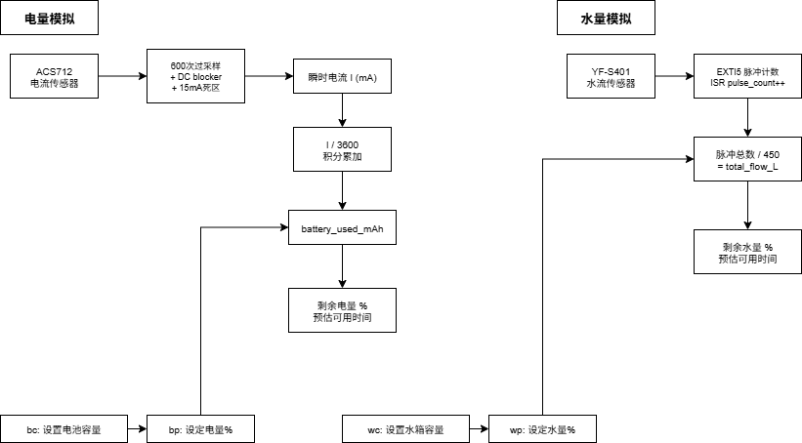
图 4-3 水电剩余量模拟原理图

4.5 手动/自动切换与看门狗
要兼顾自动化响应和人工灵活性，做法是每个执行器各管各的模式。
独立手动标志。LED、风扇、蜂鸣器、舵机各自记两个东西：是不是手动模式、手动模式下具体怎么动作。比如风扇有`fan_manual_mode`和`fan_manual_on`两个变量。
控制来源。手动命令从Qt或Web发过来，经过ESP32转发到STM32。收到命令就设对应执行器的手动标志并重置看门狗计数器。也可以全局一键切手动或一键切自动。全局复位把所有手动标志清零。
看门狗。全局手动模式下，每10毫秒手动看门狗计数器加1。如果5分钟（30000个tick）没收到新命令，自动把所有执行器切回自动模式并把计数器清零。这个机制防的是工作人员手动操作之后忘记恢复，导致系统长期没人盯着。

4.6 ESP32边缘网关
ESP32的代码写在一个ino文件里，依赖PubSubClient和ArduinoJson两个库。

4.6.1 数据接收与上传
串口收数据。用Serial2（RX2=GPIO16, TX2=GPIO17）接STM32的USART1。按换行符分包，收到完整一行后trim一下存到stm32_last_json这个字符串里，同时把stm32_json_updated置为true。如果单行超过600字节就丢掉重建缓冲区，防止异常的报文把内存搞乱。轻量解析用StaticJsonDocument<256>提取几个关键字段打印到串口日志方便调试。
WiFi和MQTT。WiFi连接2.4GHz热点，10秒连不上就超时。MQTT连bemfa.com:9501，ClientID用的是巴法云分配的设备私钥。把MQTT缓冲区从默认的128字节改成了1024字节，因为STM32发过来的JSON有400~500字节，128装不下。
上传。每2秒检查stm32_json_updated标志，有数据就调用client.publish发到test001up主题。发成功了清标志，发失败了保留标志等下一轮重试。

4.6.2 下行指令处理
下行处理。callback函数收到MQTT消息后先做三道过滤。含"sen"字段的忽略——这是ESP32自己上传的数据又被广播回来了。含"th_sync"字段的忽略——防止阈值确认消息死循环。空消息直接return。
通过过滤后判断消息格式。如果是单字符'0'~'8'，直接Serial2.println发过去。如果是JSON里面带code或ctl字段（值0~8），同样转成数字发。如果是JSON带th字段（阈值），就把里面的键值对拆成"key+value+\n"一条条发（如ta40\n），同时更新ESP32本地的16个阈值缓存变量，然后把th换成th_sync发回MQTT给Qt和Web同步。如果是JSON带cmd字段的（新协议命令），整行原样转发，让STM32去解析。

4.6.3 断线重连与放循环
th_sync防循环。阈值下发有个麻烦：Qt发了{"th":{"ta":40}}→ESP32收到后转发给STM32→同时发th_sync确认→这条确认消息如果又被ESP32自己收到，再进callback，再处理一次，就死循环了。防法是三重保险：callback第一行就过滤"th_sync"字段的消息；发确认的时候把JSON里的"th"换成"th_sync"；第三道"sen"过滤也对上行数据做过滤。三层一道都绕不过去。

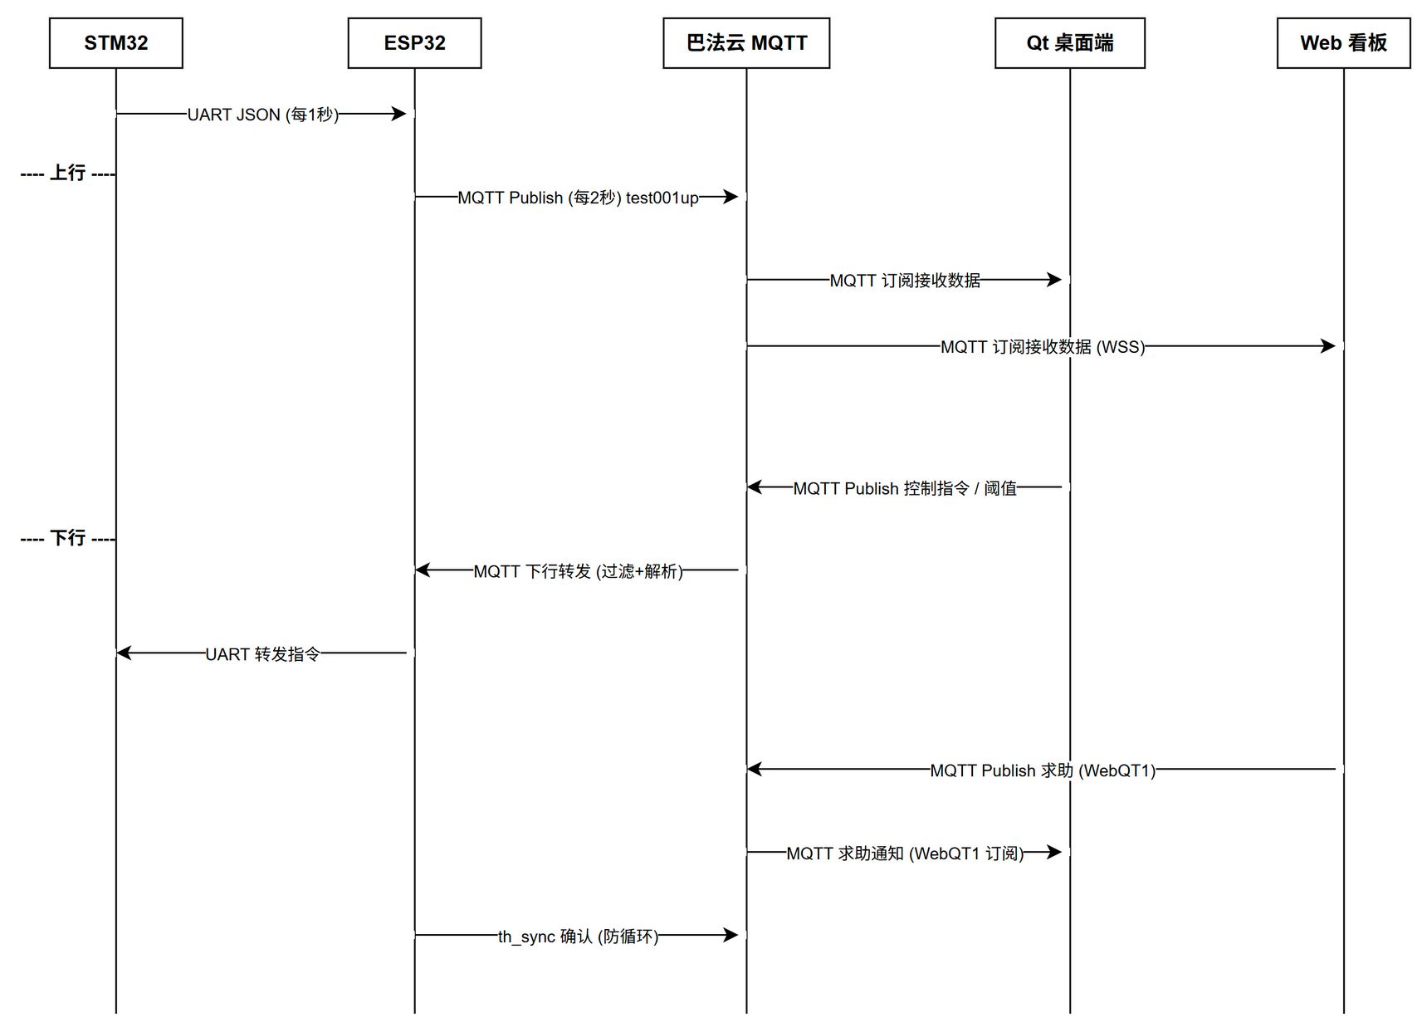
图4-2 MQTT通信时序图

4.7 Qt桌面端
桌面端的目标用户是安置点工作人员，功能上要全、界面上要专业。
整体框架。登录流程：启动→加载样式→显示登录框→登录成功→进主界面。主窗口无边框，深蓝色暗色主题。左边是六级导航栏，右边是六个功能页面用QStackedWidget切换。标题栏是自绘的，拖拽可移动窗口、双击切换全屏。页面上用到各种卡片都统一成深蓝半透明背景加蓝色边框加圆角加投影的样式。

4.7.1 实时监控首页
六个传感器卡片排成3行2列，每个卡片显示传感器名称、28px大字数值（颜色随级别自动变绿/黄/红）、12px圆形状态灯和文字标签。三线趋势图用QtCharts，红(温度)/蓝(湿度)/黄(PM2.5)三条线，X轴是时间（最近20个点自动滚动）。底部是累计用量显示。

4.7.2 水电管理页
左半边是电量：一个自绘的电池图标（QPainter画的，填充高度随百分比变化，绿>60%/黄>30%/红≤30%），旁边标注剩余mAh、已用mAh、容量和预估可用时间。右半边是水量：梯形水箱（QPainterPath画的），逻辑一样。下面的实时负载大字显示当前电流（42px，颜色随负载状态变）。再下面是水电趋势图（双Y轴，左边电流右边水流，最近60个点）。

4.7.3 历史数据页
历史数据页。选时间范围→勾选要看的传感器→点查询→显示QAreaSeries面积图。1个传感器就一张大图，6个传感器就排成3×2。鼠标hover时曲线加粗。能导出Excel（xlsx格式，手动拼OOXML再压缩）。

4.7.4 告警管理页
告顶部五个统计数字（今日总数/严重/预警/求助/已解决），下拉可以筛选级别。表格七列，显示开始时间、结束时间、传感器、告警内容、级别、状态和操作按钮。告警码会自动转成中文描述（101→"温度偏高预警"、200→"温度+PM2.5组合告警(火灾风险)"等）。Web端发来的求助也显示在这里，并有专门的弹窗提醒工作人员处理。

4.7.5 设备管理页

上半部分是阈值设置：八个SpinBox（ta/tb/ha/hb/pa/aa/ca/fa），每个下面标注STM32会自动推算出来的预警值。有"恢复默认"和"一键下发"两个按钮。下半部分是四个执行器的ON/OFF按钮对和远程操作日志（跑马灯自动滚动，鼠标hover减速）。
4.7.6 系统设置页
MQTT通信。Mqtt类封装了QMqttClient。连bemfa.com:9501，订阅test001up和WebQT1两个主题。断线重连用指数退避（3秒→6秒→12秒...最大60秒）。数据到了之后先解析JSON（兼容三种格式），然后刷界面、写数据库、往水电趋势图加数据点。
数据库管理。SQLiteStudio管理8张SQLite表。首次启动自动建表和索引。数据双写sensor_samples和data两张表。离线检测是每秒看上一次收到数据的时间，超过8秒就记离线。
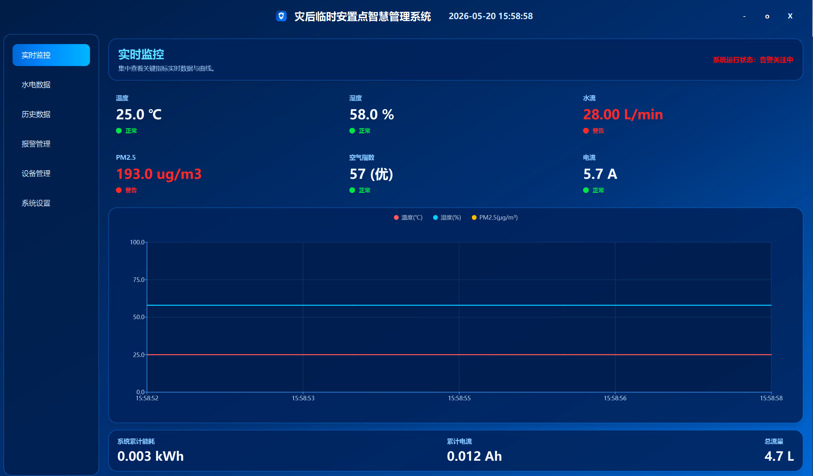
图4-3 QT实时监控页面

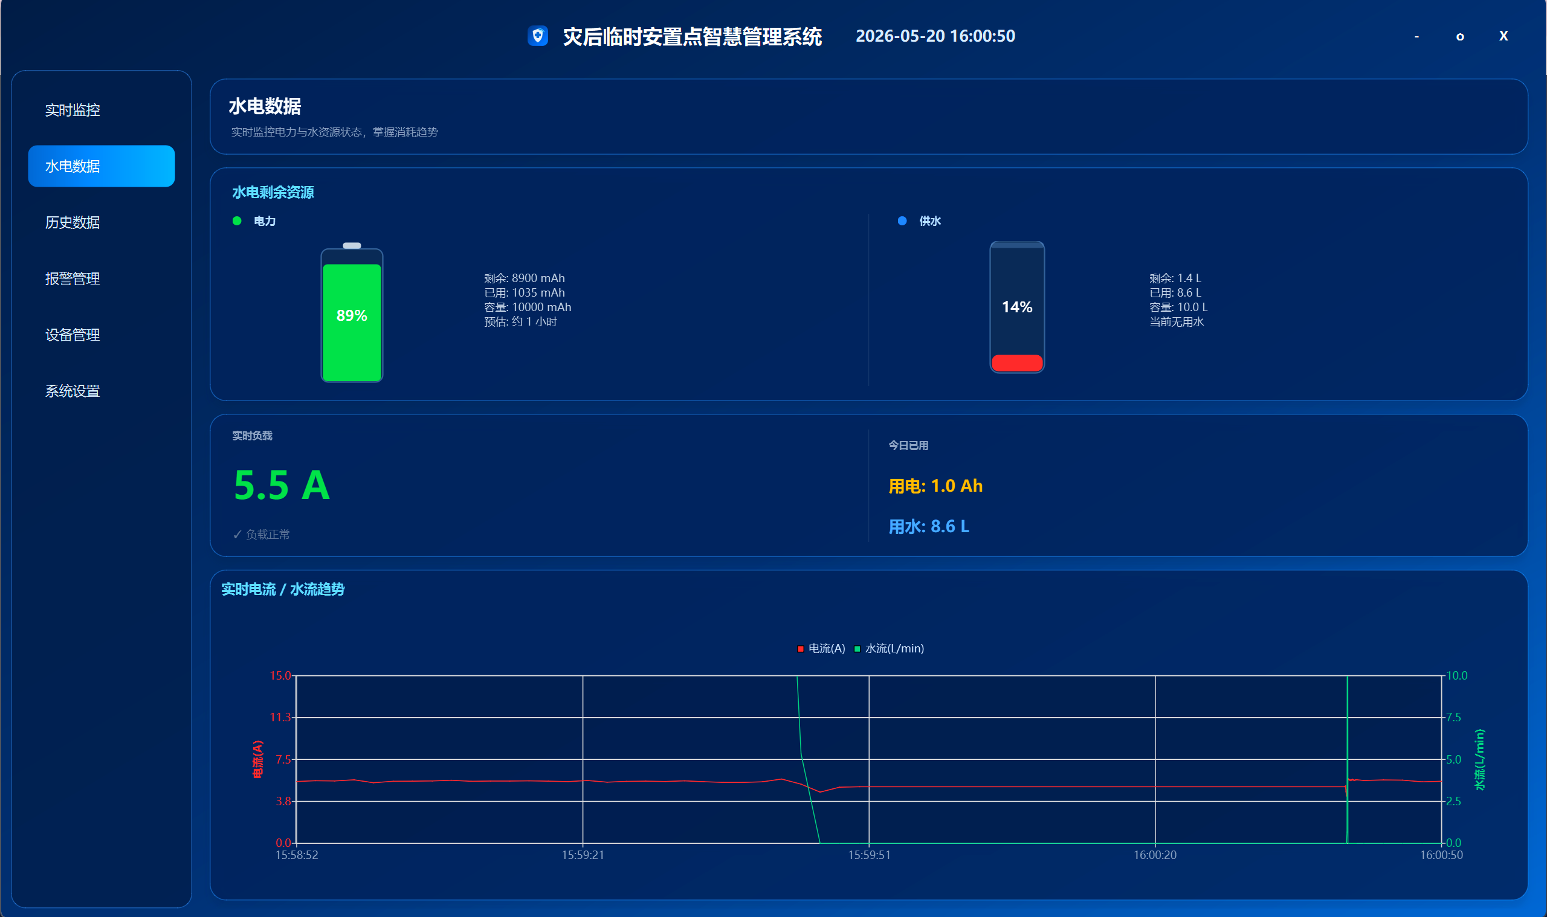
图4-4 QT水电管理页面
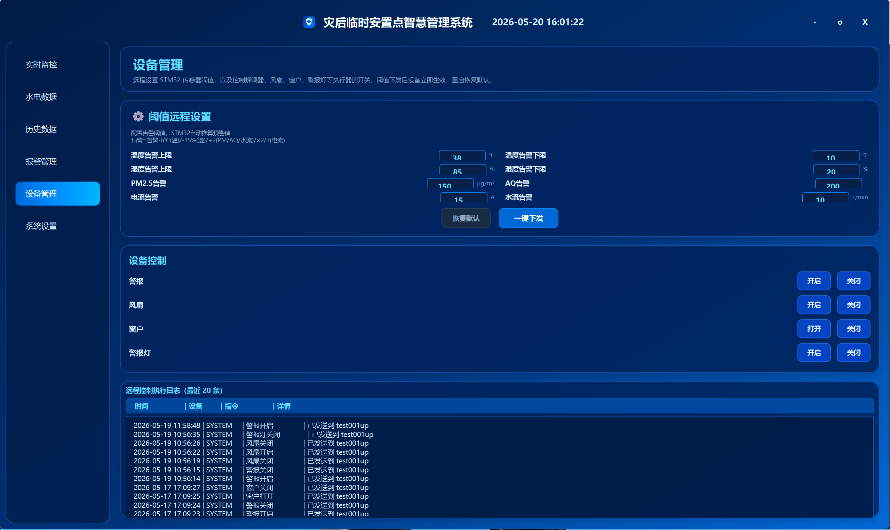
图4-5 QT设备管理页面

4.8 Web看板
Web看板是给群众看的，设计上突出大字、颜色、水电剩余。
布局。三栏。左栏放环境监测（2×2指标卡片+24小时天气预测），中栏放水电（电池SVG动画、水箱CSS波浪、Chart.js七天消耗趋势），右栏放告警（执行器状态、实时报警列表、预警列表）。

4.8.1 环境卡片
温湿度PM2.5/AQ四张卡片，根据STM32上发的lv.d数组的值自动换CSS类——绿色mcard--green、黄色mcard--warn、红色mcard--danger。每个卡片显示Emoji图标、大字数值、级别标签。

4.8.2 水电显示
电池用SVG rect，fill高度随bp%变化。水箱用CSS div高度加伪元素波浪动画。颜色也是绿>60%/黄>30%/红≤30%。显示剩余量、已用量、预估可用时间（自动切换分钟/小时/天单位）。

4.8.3 Toast弹窗
link_level从0变成1或2的时候右下角弹。半透明面板，预警弹黄框、告警弹红框。显示异常传感器和已采取的措施。同一级别不重复弹。10秒自动消失。

4.8.4 求助按钮
右下角固定浮动按钮。点开有四种求助类型（身体不适/缺水/电力故障/其他），选一个就通过MQTT发到WebQT1主题。Qt那边会收到并弹窗提醒工作人员。
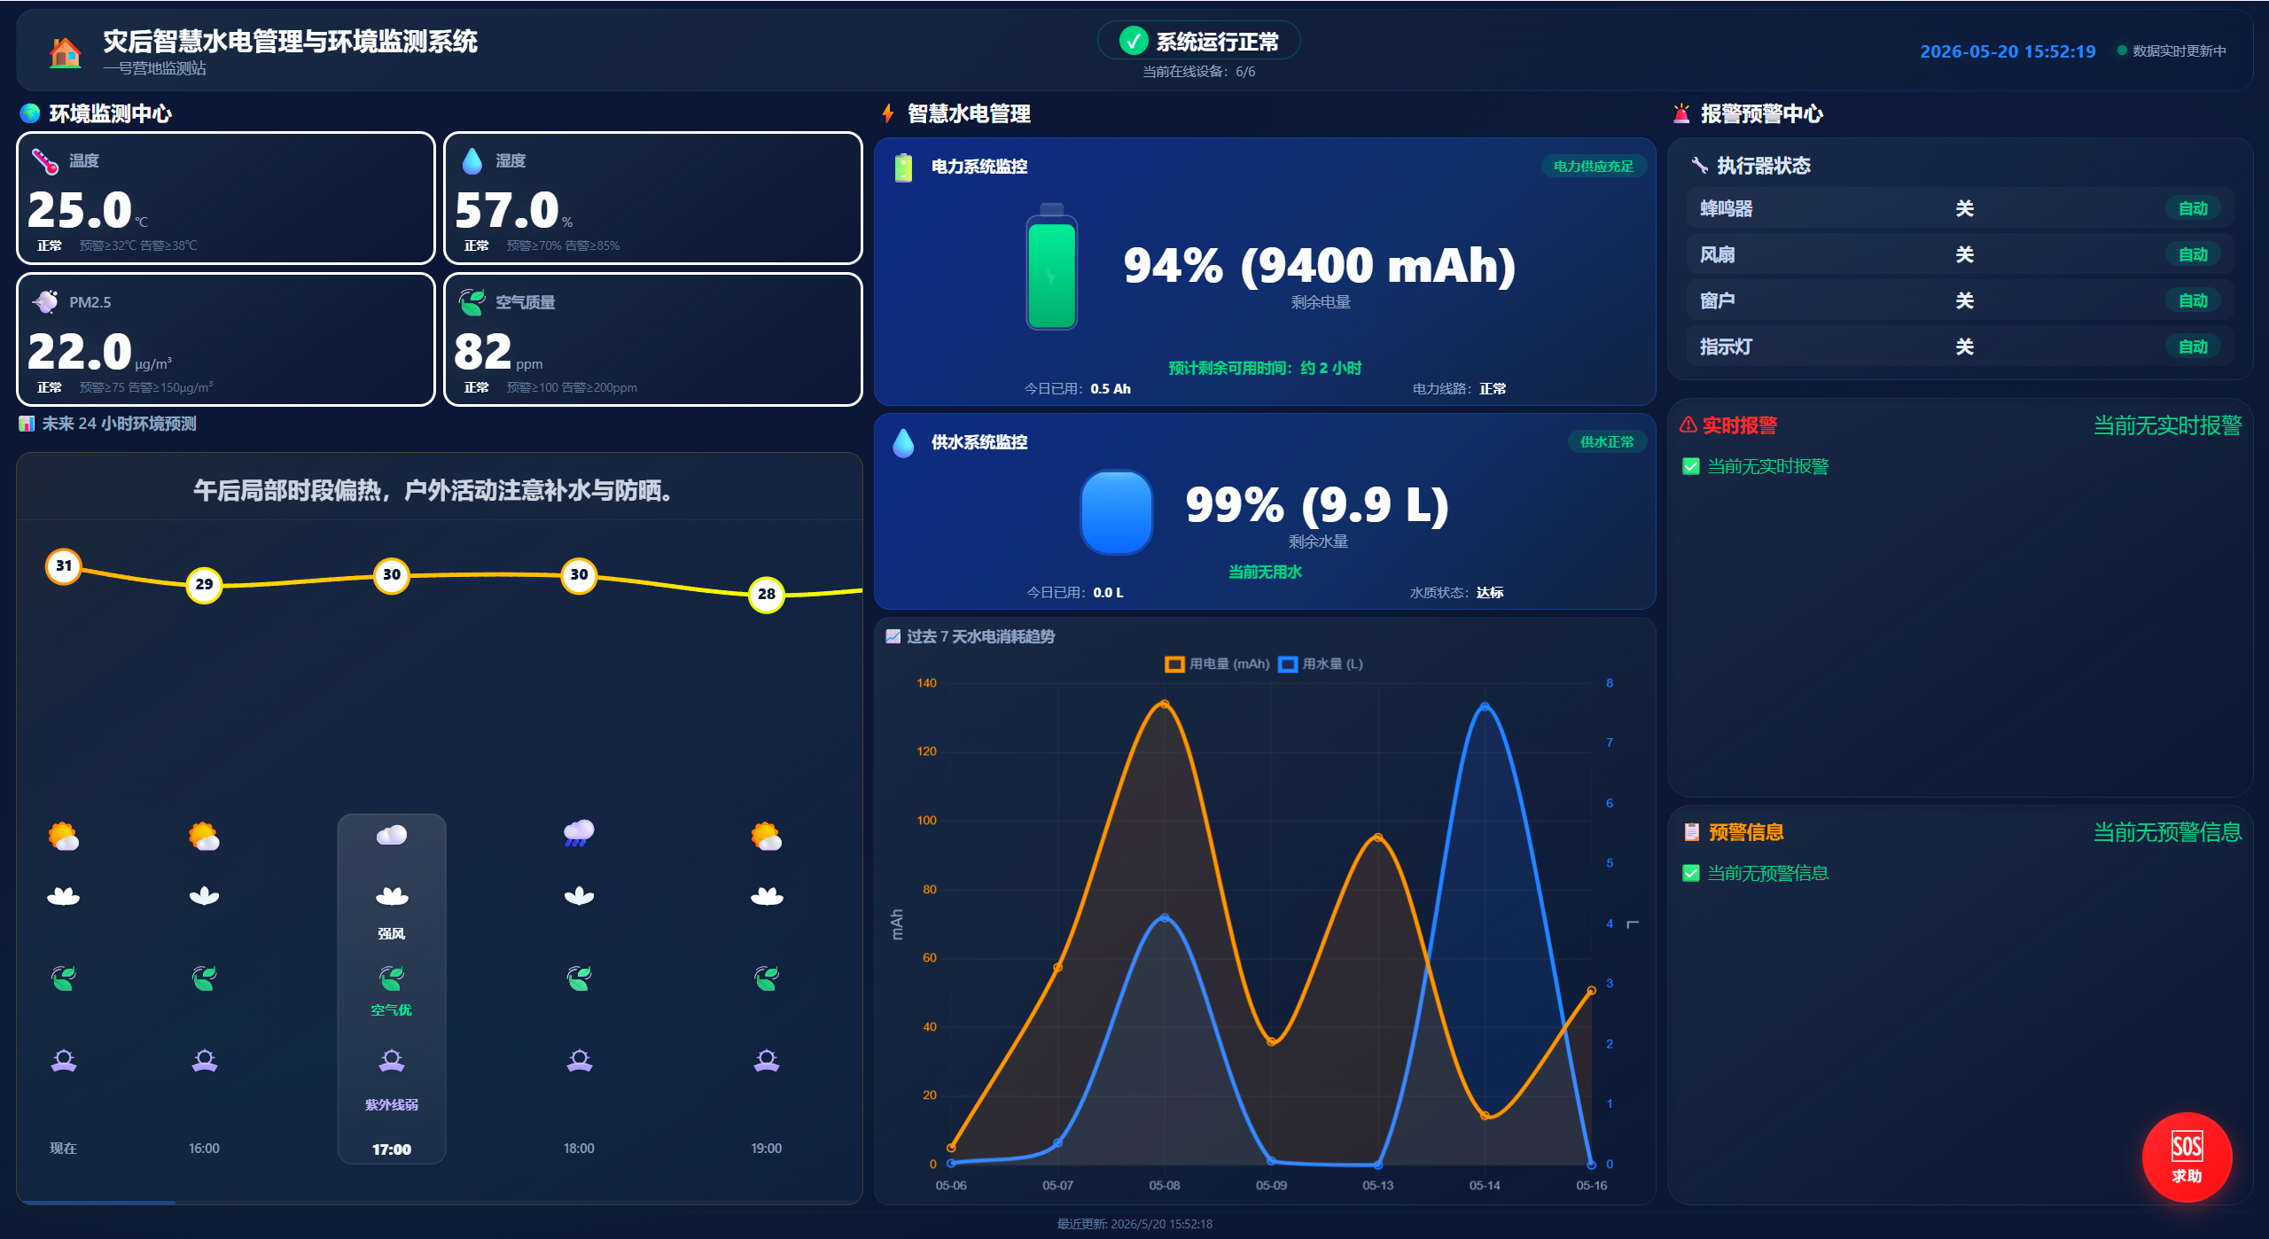
图4-6 web页面
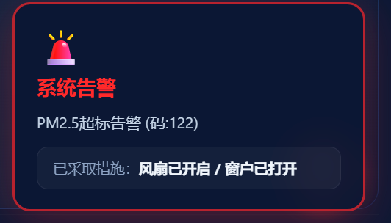
图4-7 web告警弹窗

第5章 系统测试

5.1 传感器模块测试
测试环境：面包板搭建的STM32最小系统、ESP32开发板、五个传感器模块、四个执行器。软件环境是Win11台式机，Qt 6运行桌面端，Chrome浏览器运行Web端。

5.1.1 温湿度与粉尘
温湿度。在室温下连续采了100组数据，温度测出来22~25℃左右，和水银温度计比差在±1.5℃以内。湿度45~62%，误差±4%左右，跟DHT11手册上标的参数差不多。拔掉PB13数据线测试卡死保护：程序约200毫秒后检测到超时，主循环照常跑，插回去下一轮就恢复正常了。
粉尘。洁净环境下读数15~35μg/m³，应该是空气本底。在旁边点根蚊香，3秒左右读数就飙到200以上，灵敏度没问题。滑动平均滤波前数据抖动比较大，滤波后平滑了很多。

5.1.2 电流与水流
电流。用电子负载在50~2000mA范围分了10个档位测试线性度。600个点平均后用Excel拟合，R²有0.997。零电流时零点电压在2.50V左右，波动在±10mV内。DC blocker在长时间测试里零点没漂走。15mA死区能滤掉没电流时的小幅噪声。
MQ-135。干净空气里读数波动不大。用酒精棉片靠近，大概3秒开始上升，能到300以上，拿开后大约半分钟回落。EMA滤波（α=0.2）让曲线平滑了不少。
水流。用量杯在1~10L/min范围测了几个档位，脉冲频率和流量基本是线性的，R²有0.993。量杯实际接1升水数脉冲，跟标称的450脉冲/L差在±3%左右。
OLED。显示清晰，四行字符没有拖影。局部覆写后不再闪了，刷新周期大约300ms。I²C时序用示波器看过，波形正常。

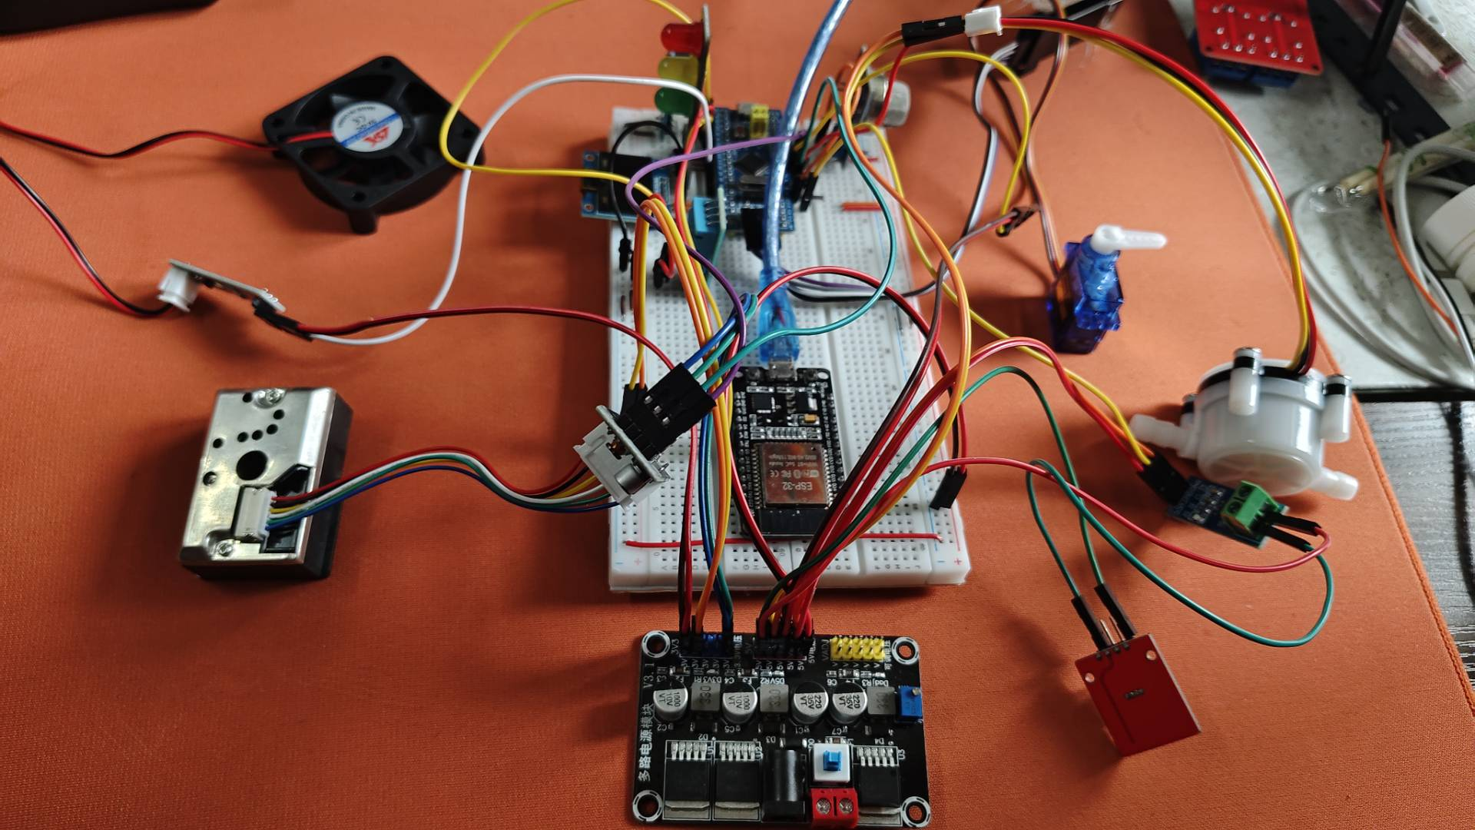
图5-1 硬件实物图

5.2 通信测试
UART。STM32和ESP32之间115200通信稳定。用逻辑分析仪看了PA9的波形，每秒一帧JSON完整发送，帧间隔约1000ms，帧结构和设计一致。ESP32侧没发现丢包。
MQTT上传。ESP32每2秒发一次MQTT消息。Qt端和Web端同时收，延迟大部分在1~5秒（ESP32缓存最多2秒+传输+处理）。连续跑了几天的消息都到了，数据库里记录的条数跟发送次数对得上。
断线重连。人为关WiFi路由器测试。ESP32大约3秒发现MQTT断了，先检查WiFi发现也断了→重连WiFi→重连MQTT，总共8~12秒恢复。Qt端断开后重连间隔3s→6s→12s→...→60s，恢复后自动重新订阅主题。

5.3 报警联动测试

5.3.1 分级警报触发
分级警报。用电吹风对着DHT11吹热风来模拟温度升高。温度超过32℃（预警线）后连续3秒超标→黄灯亮了、风扇转了、蜂鸣器开始2秒一响。继续加热超过38℃（告警线）后连续5秒超标→红灯替换黄灯、蜂鸣器变滴滴滴快响、舵机转到90°。开始降温到35℃以下（38-滞回3℃）并维持5秒→降回预警。继续降温到30℃以下（32-滞回2℃）并维持3秒→全部恢复正常。整个过程状态转换顺畅，没有反复横跳。

5.3.2 组合告警与手动遥控
组合告警。拿电吹风吹DHT11的同时在GP2Y10旁边点蚊香，让温度和PM2.5同时超过预警线。系统正确报了200号组合告警，整体级别强制升到告警。
手动遥控。从Qt端发风扇开的指令（code=4）。ESP32收到后转发给STM32，风扇应声开启，上行JSON里mod.fan从0变成1，Qt和Web都更新显示手动模式。发恢复自动指令后风扇回到联动控制。四个执行器各控各的，互不影响。
看门狗。先全局切手动，然后不操作等5分钟。大约5分钟后系统自动切回AUTO，LED恢复绿灯、风扇和舵机回到联动状态。

5.4 连续运行测试
整套系统（STM32+ESP32+Qt+Web）一起跑了72小时。这三天里没有死机、没有采集中断、也没有自发断线（中间人为断线测重连的不算）。
传感器一直正常采集，数据库里存满了记录。温度最高不到37℃（电吹风测试时）、湿度在42~78%之间、PM2.5最高到320（蚊香测试时）、AQ最高到280（酒精测试时）。
水电积分方面，电量累计值和功率计对比，72小时误差在可接受范围内。水量累计值和量杯实测比对也基本吻合。
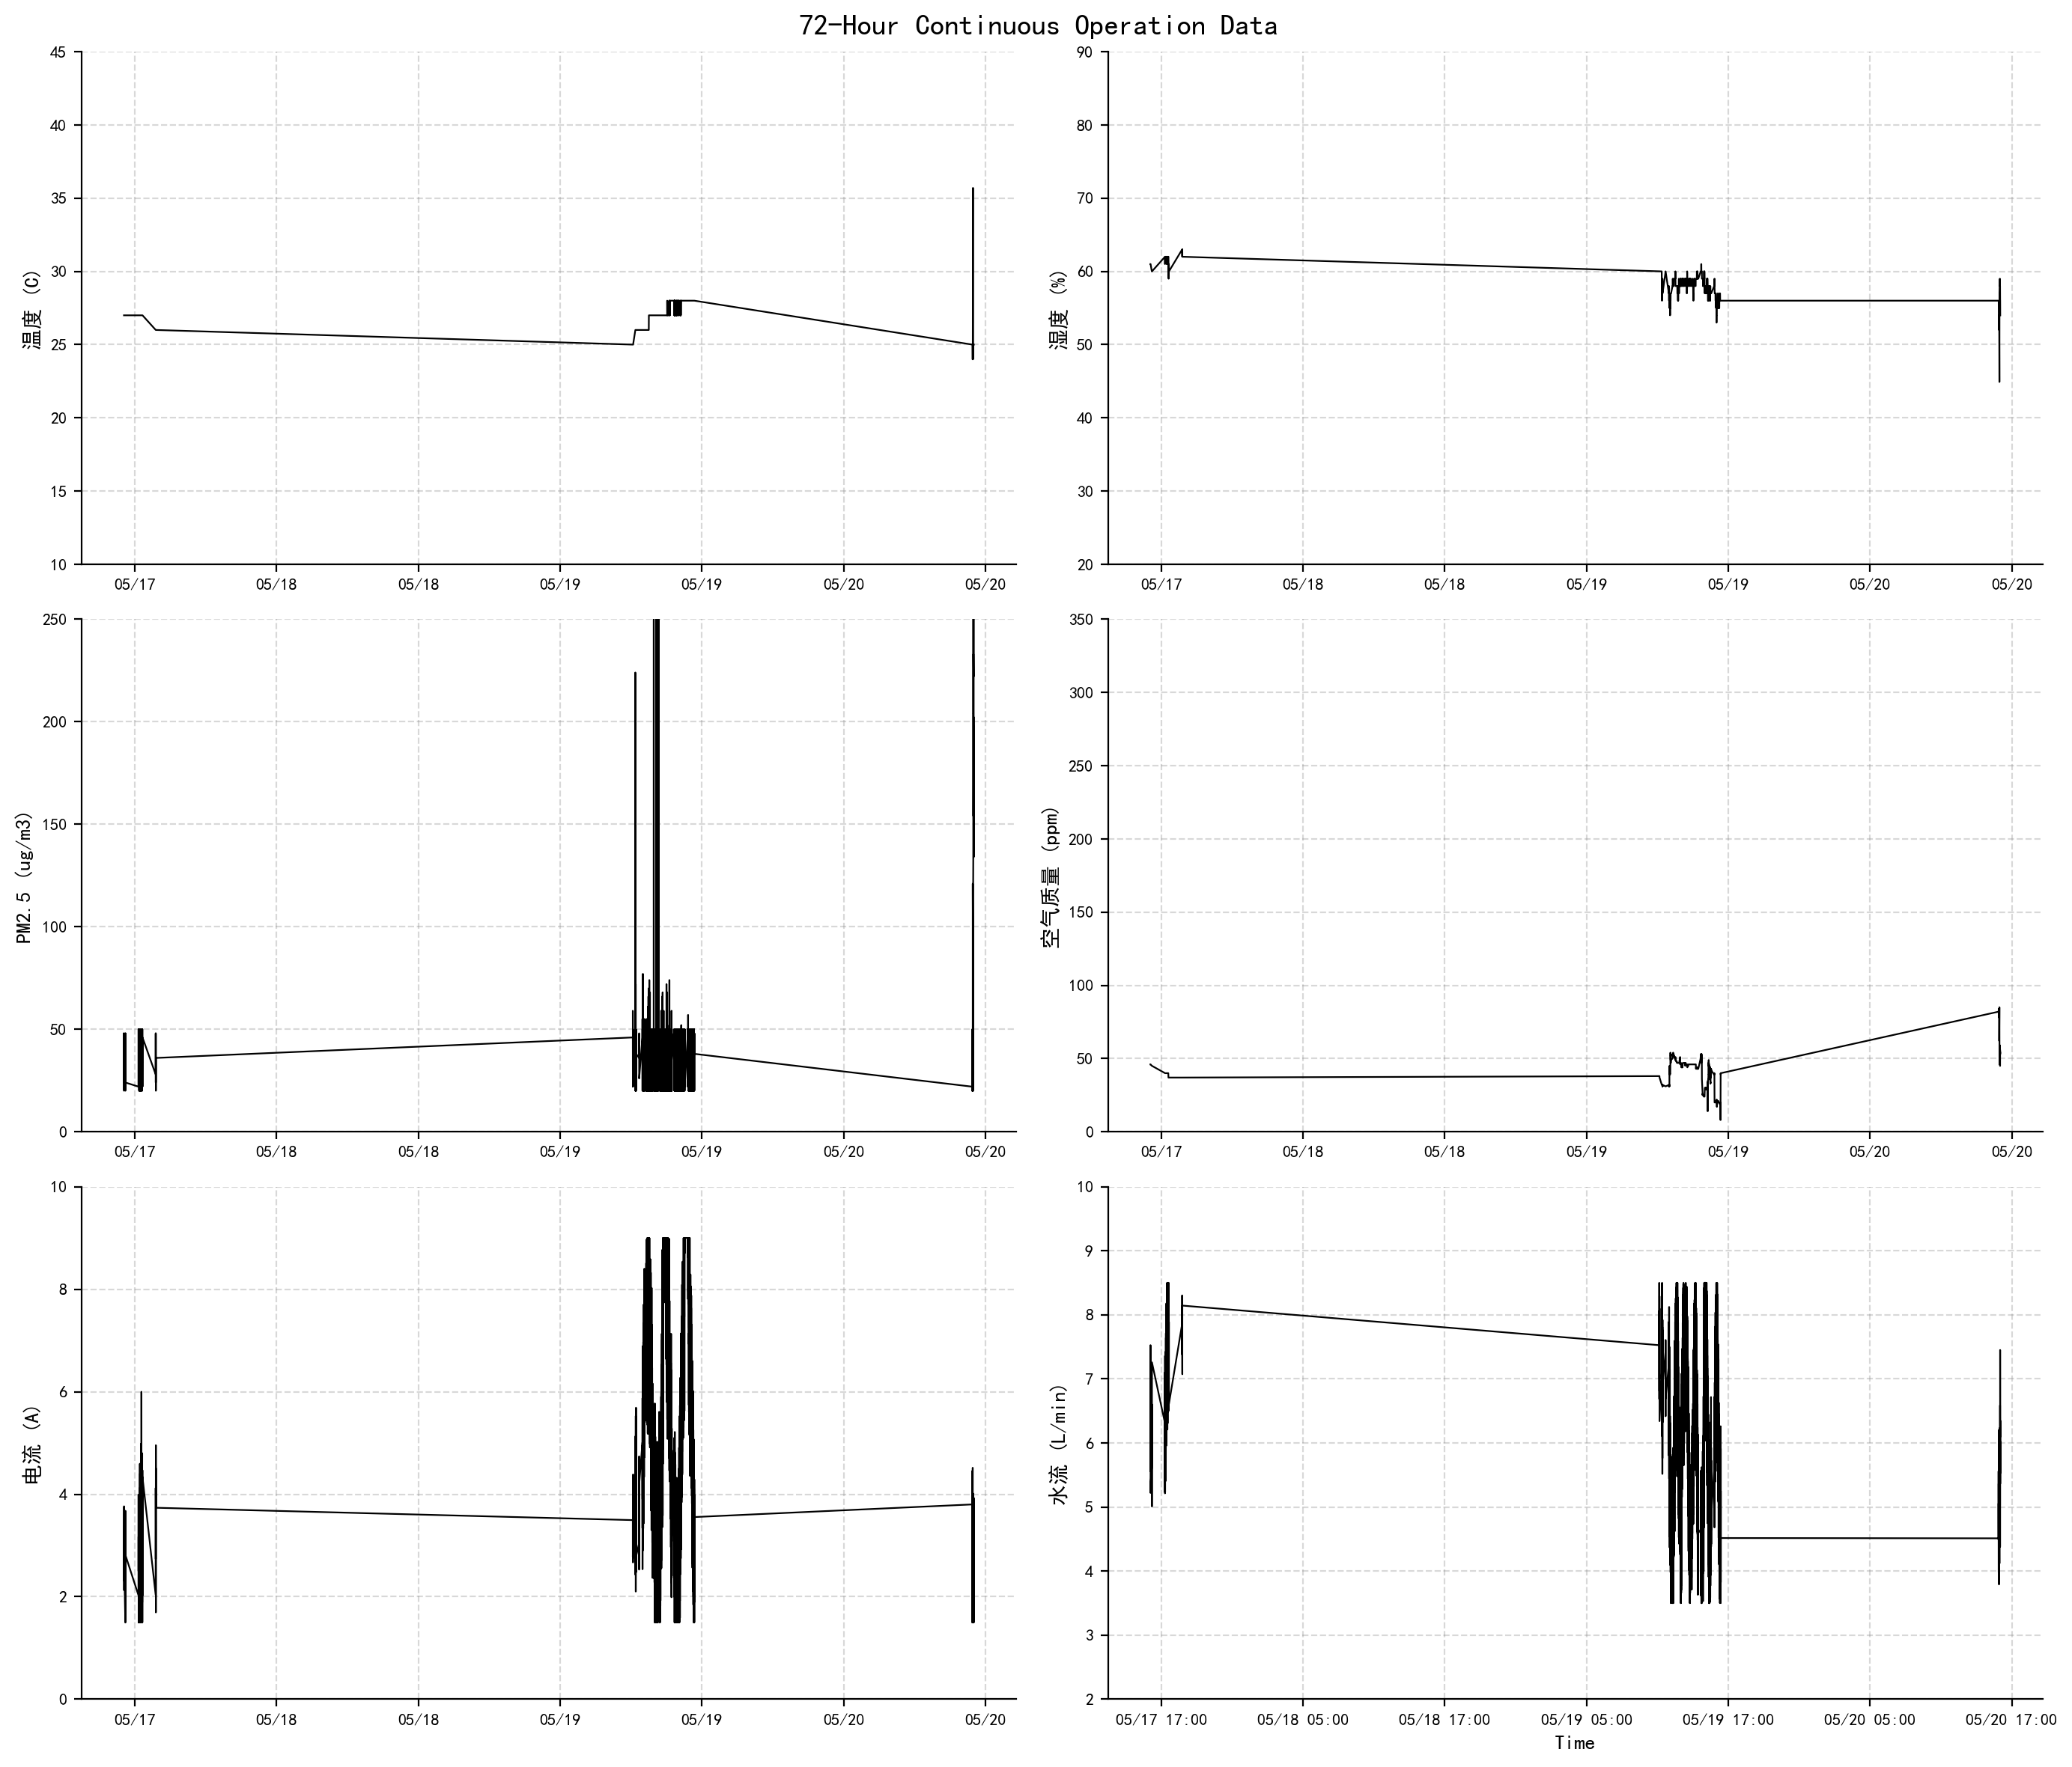
图5-2 数据库最近72小时数据图

5.5 测试小结
从测试结果看，系统基本达到了设计时的预期。六个传感器都能正常工作，数据精度在对应传感器的规格范围内。通信延迟控制在几秒以内，断线后能自动恢复。三级联动和组合告警触发逻辑正确，滞回防抖效果明显——之前没用滞回的时候阈值线附近反复报，加上后就稳定多了。手动遥控和看门狗保护也跑通了。连续三天运行没出大问题。
不足的地方也有：一是测试环境是实验室，和真实安置点的户外/半户外条件差别不小，长期在高温高湿或灰尘大的环境里传感器会不会漂、多久需要校准，这些还没验证。二是阈值现在靠人工经验设定，以后如果能根据历史数据自动调整会更智能。三是阈值和累计水电量没做掉电保存，一重启就恢复默认值了，实际部署的时候应该想办法存到Flash里。四是没加硬件看门狗。

结论
本文针对灾后临时安置点水电管理和环境监测的实际需求，做了一套基于物联网的综合监测系统。主要工作如下。
1. 确定了系统需求和总体方案。采用STM32做终端、ESP32做WiFi网关、巴法云做MQTT中转、Qt和Web分别做工作人员端和群众端。设计了硬件接线和供电方案，定了JSON通信格式和SQLite数据库结构。
2. 完成了STM32终端的代码。接入了五类传感器和四类执行器。实现了带滞回和连续确认的三级联动预警、三组组合告警、水电剩余量积分、手动/自动双模控制和5分钟看门狗。解决了ACS712零漂（DC blocker+600次过采+15mA死区）、DHT11卡死（超时退出）、GP2Y10空载偏高（基准电压420mV校准）、PA15红灯微亮（禁JTAG）、OLED闪烁（局部覆写）这几个实际问题。
3. 完成了ESP32网关的代码。实现了串口数据接收缓存、WiFi+MQTT网络桥接和断线级联重连、下行多格式指令的解析转发、阈值缓存和th_sync防循环。
4. 完成了Qt桌面端（六个功能页、八张数据库表、自定义电池水箱控件）和Web看板（三栏布局、Toast弹窗、一键求助、电池水箱动画）。
5. 做了测试。传感器逐个测了精度，通信测了延迟和重连，报警联动测了各级触发和组合告警，整体连续运行了72小时。
系统还存在一些不足：长期现场环境下的可靠性还没验证、阈值不能自动学习优化、配置参数没做掉电保存、没有硬件看门狗。后续可以从这些方面继续完善。

参考文献
[1] 应急管理部. 2024年全国自然灾害基本情况[R]. 北京: 应急管理部, 2025.
[2] 赵志强. 灾后临时安置点规划与管理研究[J]. 防灾科技学院学报, 2021, 23(1): 56-62.
[3] Atzori L, Iera A, Morabito G. The Internet of Things: A survey[J]. Computer Networks, 2010, 54(15): 2787-2805.
[4] OASIS. MQTT Version 3.1.1[S/OL]. 2014. https://docs.oasis-open.org/mqtt/mqtt/v3.1.1/os/mqtt-v3.1.1-os.html.
[5] 刘建国, 王磊. 基于STM32的智能环境监测系统设计[J]. 电子技术应用, 2022, 48(5): 78-82.
[6] 陈伟, 李娜. 物联网MQTT协议在远程监测系统中的应用研究[J]. 计算机工程与设计, 2021, 42(8): 2156-2162.
[7] Yassein M B, Shatnawi M Q, et al. Application layer protocols for the Internet of Things: A survey[C]//ICEMIS 2016. IEEE, 2016: 1-6.
[8] 周涛, 杨勇. 面向智慧园区的多参数环境监测系统设计[J]. 仪表技术与传感器, 2022(7): 67-72.
[9] Fahim M, El Mhouti A, et al. Modeling and implementation of a low-cost IoT-smart weather monitoring station and air quality assessment based on fuzzy inference model and MQTT protocol[J]. Modeling Earth Systems and Environment, 2023, 9: 4085-4102.
[10] 李文杰, 张颖. 智慧应急与智慧消防协同发展路径研究[J]. 消防科学与技术, 2023, 42(3): 456-461.
[11] Sulaiman A, et al. Drift-Resilient IoT Energy Monitoring for Low-Cost Voltage and Current Sensors[J]. Computer Engineering and Applications Journal, 2026, 15(1).
[12] STMicroelectronics. STM32F103x8/STM32F103xB Datasheet (Doc ID 13587 Rev 17)[Z]. 2021.
[13] Espressif Systems. ESP32 Technical Reference Manual (Version 4.9)[Z]. 2022.
[14] Zeng Y, Di B, He W, et al. Searching for emergency shelters in rural China: A systematic review of policies and literature[J]. International Journal of Disaster Risk Reduction, 2022, 83: 103418.
[15] 孙浩然, 郑伟. 基于Qt和MQTT的物联网监控系统设计[J]. 计算机测量与控制, 2023, 31(2): 128-134.
[16] 黄志强, 吴敏. 基于ESP32的WiFi物联网网关设计[J]. 单片机与嵌入式系统应用, 2023, 23(4): 34-38.
[17] 宋晓宇, 赵国安. 基于云平台的实验室环境监测系统设计[J]. 工业控制计算机, 2023, 36(9): 112-114.
[18] 赵亮, 郭玉洁. 基于物联网平台的突发事件应急管理系统设计研究[J]. 软件, 2024, 45(3): 156-159.
[19] 杨阳, 林海. 基于物联网的机房环境因子监测系统设计与实现[J]. 微型电脑应用, 2023, 39(8): 42-45.
[20] 顾沈兵, 何欣, 石峻岭, 等. 社区自然灾害综合监测预警网络应用示范性研究[J]. 职业卫生与应急救援, 2024, 42(4): 522-527.
[21] 王明辉, 张鑫. 基于MQTT通信协议的无线室内环境实时监测系统设计[J]. 电子测试, 2022, 36(19): 23-26.
[22] 陈超, 王磊. 应急安置点空气质量与健康风险评估方法研究[J]. 安全与环境学报, 2022, 22(5): 1235-1242.
[23] 何宗军, 李明. 智慧城市框架下的智慧应急响应体系分析[J]. 智能城市, 2022, 8(12): 5-7.

致谢
感谢我的指导老师黄成玉老师。从选题到方案设计，再到硬件调试和论文修改，黄老师每一步都给了很多具体的指导。黄老师做事很严谨，经验也很丰富，在跟他做毕设的过程中学到了不少东西。
感谢学校的各位老师这几年课上的教导，还有实验室提供的调试环境。感谢周围同学帮忙一起调试STM32、ESP32通信和前端界面，碰到问题一起讨论解决的过程收获很大。
谢谢家人一直以来的支持和理解，让我能安心把学业和毕设做好。

附录A 数据库表结构
数据库文件位置：`D:\System_UI_Data\system_ui.sqlite`
**users 用户表**
CREATE TABLE users (
id INTEGER PRIMARY KEY AUTOINCREMENT,
username TEXT NOT NULL UNIQUE,
password TEXT NOT NULL,
role TEXT NOT NULL DEFAULT 'user',
created_at TEXT NOT NULL
);
**sensor_samples 传感器采样表**
CREATE TABLE sensor_samples (
id INTEGER PRIMARY KEY AUTOINCREMENT,
ts TEXT NOT NULL,
temp_c REAL, humi_percent REAL,
current_a REAL, flow_l_min REAL,
pm25_ug_m3 REAL, air_quality TEXT,
raw_json TEXT
);
CREATE INDEX idx_sensor_samples_ts ON sensor_samples(ts);
**data 简化数据表**
CREATE TABLE data (
id INTEGER PRIMARY KEY AUTOINCREMENT,
ts TEXT NOT NULL,
temperature REAL, humidity REAL,
pm25 REAL, air_index REAL,
current_a REAL, flow_l_min REAL
);
CREATE INDEX idx_data_ts ON data(ts);
**alarm_info 告警记录表**
CREATE TABLE alarm_info (
id INTEGER PRIMARY KEY AUTOINCREMENT,
alarm_time TEXT NOT NULL,
sensor_name TEXT NOT NULL,
alarm_content TEXT NOT NULL,
end_time TEXT,
level TEXT DEFAULT '预警',
status TEXT DEFAULT 'active',
alarm_code INTEGER DEFAULT 0
);
CREATE INDEX idx_alarm_info_time ON alarm_info(alarm_time);
**device_info 设备信息表**
CREATE TABLE device_info (
id INTEGER PRIMARY KEY AUTOINCREMENT,
device_id TEXT NOT NULL UNIQUE,
device_name TEXT NOT NULL,
device_type TEXT NOT NULL,
location TEXT
);
**device_abnormal_records 设备离线记录表**
CREATE TABLE device_abnormal_records (
id INTEGER PRIMARY KEY AUTOINCREMENT,
sensor_name TEXT NOT NULL,
offline_time TEXT NOT NULL,
offline_duration_sec INTEGER NOT NULL DEFAULT 0,
UNIQUE(sensor_name, offline_time)
);
**remote_exec_logs 远程操作日志表**
CREATE TABLE remote_exec_logs (
id INTEGER PRIMARY KEY AUTOINCREMENT,
execute_time TEXT NOT NULL,
device_id TEXT NOT NULL,
command_text TEXT NOT NULL,
result_text TEXT
);
CREATE INDEX idx_remote_exec_time ON remote_exec_logs(execute_time);
**daily_usage 每日用量表**
CREATE TABLE daily_usage (
date TEXT PRIMARY KEY,
power_mah REAL DEFAULT 0,
water_l REAL DEFAULT 0,
current_ah REAL DEFAULT 0,
power_kwh REAL DEFAULT 0,
water_total_l REAL DEFAULT 0
);

附录B 通信协议帧格式

B.1 上行完整JSON示例
{
"sen": {"t":26,"h":60,"pm":35,"aq":52,"f":1.23,"i":450},
"res": {"bp":85,"wp":72,"tu":1500,"wu":20,"br":8500,"wr":80,
"ps":0,"bc":10000,"tc":1000,"bt":5760,"wt":1440},
"lv": {"link":0,"env":0,"d":[0,0,0,0,0,0]},
"act": {"bz":0,"fan":0,"svo":0,"led":[0,1,0]},
"mod": {"gl":0,"bz":0,"fan":0,"svo":0,"led":0},
"alm": [],
"actn": 0,
"flt": []
}

B.2 下行控制指令格式表
格式 | 示例 | 说明
单数字 | `4` | 0蜂关/1开/2窗开/3关/4扇开/5关/6灯开/7灯恢复/8复位
JSON控制 | `{"code":4,"name":"风扇开启"}` | code值同上
JSON阈值 | `{"th":{"ta":38,"pa":150}}` | 只发告警值，预警自动推导
新协议 | `{"cmd":"mode","val":"AUTO"}` | 全局切换/复位/阈值重置
旧格式 | `tr35` | 两字母key+数值，兼容

B.3 告警码速查表
码值 | 含义 | 级别
101/102 | 温度偏高/过高 | 预警/告警
103/104 | 温度偏低/过低 | 预警/告警
111/112 | 湿度偏高/过高 | 预警/告警
113/114 | 湿度偏低/过低 | 预警/告警
121/122 | PM2.5偏高/超标 | 预警/告警
131/132 | 空气质量下降/恶化 | 预警/告警
141/142 | 电流偏高/过载 | 预警/告警
151/152 | 水流偏高/异常 | 预警/告警
200 | 温度+PM2.5组合(火灾风险) | 告警
201 | PM2.5+AQ组合(烟雾污染) | 告警
202 | 水流+电流组合(管道异常) | 预警
901~905 | DHT11/MQ135/GP2Y10/ACS712/水流传感器离线 | —

B.4 动作标志位（actn）编码表
位 | 值 | 含义
bit0 | 0x01 | 蜂鸣器已开启
bit1 | 0x02 | 蜂鸣器已关闭
bit2 | 0x04 | 风扇已开启
bit3 | 0x08 | 风扇已关闭
bit4 | 0x10 | 窗户已打开
bit5 | 0x20 | 窗户已关闭

